BỘ GIÁO DỤC VÀ ĐÀO TẠO
TRƯỜNG ĐẠI HỌC GIAO THÔNG VẬN TẢI
KHOA ĐIỆN – ĐIỆN TỬ
---------- ✦ ----------

BÀI TẬP LAB 3
Môn: Hệ thống nhúng
ĐỀ SỐ: 1
ĐỀ BÀI: THIẾT KẾ MẠCH GIÁM SÁT VÀ CẢNH BÁO NGƯỜI CHẠY (RUNNER)
SỬ DỤNG ESP32, BMP180, FREERTOS VÀ MQTT
Giảng viên hướng dẫn: Ths. Võ Quang Sơn
Sinh viên thực hiện: Lê Phú Duẩn
Mã sinh viên: 231432190
Lớp: Kỹ thuật Điện tử-Tin học công nghiệp 2 K64

Hà Nội 2026

MỤC LỤC
MỤC LỤC 2
LỜI MỞ ĐẦU 4
I. PHẦN MỞ ĐẦU 5
1.1. Đặt vấn đề 5
1.2. Mục tiêu và phạm vi 5
II. CƠ SỞ LÝ THUYẾT VỀ RTOS VÀ FREERTOS 6
2.1. Hệ điều hành thời gian thực (RTOS) 6
2.2. Ưu điểm của RTOS 6
2.3. FreeRTOS và FreeRTOS trên ESP32 6
2.4. Ưu điểm và nhược điểm của FreeRTOS 7
2.5. Task, trạng thái và cơ chế lập lịch 8
III. CÁC CƠ CHẾ GIAO TIẾP GIỮA CÁC TASK 9
3.1. Nhu cầu trao đổi và đồng bộ dữ liệu 9
3.2. Hàng đợi (Queue) 9
3.3. Cờ hiệu (Semaphore) và Mutex 10
3.4. Vùng găng (critical section) 11
3.5. So sánh và lựa chọn trong bài Lab 11
IV. CẢM BIẾN BMP180 12
4.1. Giới thiệu chung 12
4.2. Giới hạn đo, đơn vị đo và thông số kỹ thuật 12
4.3. Sơ đồ chân và nguyên lý giao tiếp 12
4.4. Công thức tính độ cao từ áp suất 13
4.5. Thư viện và các hàm sử dụng 13
V. GIAO THỨC MQTT VÀ MQTT BROKER 14
5.1. Giới thiệu MQTT 14
5.2. Lựa chọn MQTT Broker: HiveMQ Public Broker 14
VI. CÁC BƯỚC THỰC HIỆN BÀI LAB 16
6.1. Kiến trúc hệ thống 16
6.2. Sơ đồ mạch trong Wokwi 16
6.3. Triển khai FreeRTOS trên ESP32 18
6.4. Cấu trúc topic và định dạng bản tin 20
6.5. Thuật toán cảnh báo 21
6.6. Giao diện Web 23
6.7. Mã nguồn và giải thích 24
6.7.1. Chương trình ESP32 (tệp .ino) 24
6.7.2. Chương trình Web (tệp HTML) 31
VII. KẾT QUẢ ĐẠT ĐƯỢC 34
7.1. Kết quả mô phỏng trên Wokwi 34
7.2. Kết quả giao diện Web 34
7.3. Bảng kiểm tra chức năng 35
7.4. Đánh giá 36
KẾT LUẬN 38
Tài liệu tham khảo 38

LỜI MỞ ĐẦU
Chạy bộ ngoài trời ngày càng phổ biến, nhưng người chạy thường phải đối mặt với những rủi ro không dễ nhận ra bằng cảm giác: nhiệt độ môi trường quá cao dễ gây say nắng, mất nước; nhiệt độ quá thấp làm tăng nguy cơ chấn thương cơ; còn việc leo dốc hoặc di chuyển lên vùng cao đột ngột làm áp suất không khí giảm, khiến cơ thể nhanh mệt hơn. Một thiết bị đeo nhỏ gọn có khả năng đo nhiệt độ, áp suất khí quyển, quy đổi ra độ cao và cảnh báo kịp thời sẽ giúp người chạy chủ động điều chỉnh cường độ vận động.
Trong bài Lab này, vi điều khiển ESP32 được kết hợp với cảm biến áp suất – nhiệt độ BMP180 để xây dựng hệ thống giám sát và cảnh báo người chạy (runner). Dữ liệu được hiển thị trên Serial Monitor, đồng thời được gửi qua Wi-Fi đến MQTT Broker theo mô hình Publish/Subscribe và hiển thị theo thời gian thực trên giao diện Web. Người dùng cũng có thể điều khiển thủ công đèn LED và còi (buzzer) từ giao diện Web.
Điểm trọng tâm của Lab 3 là xây dựng chương trình trên nền hệ điều hành thời gian thực FreeRTOS: chia chức năng thành ba Task chạy song song trên hai nhân của ESP32, trao đổi dữ liệu bằng hàng đợi (Queue) và bảo vệ tài nguyên dùng chung bằng cờ hiệu loại Mutex và vùng găng (critical section). Báo cáo trình bày cơ sở lý thuyết về RTOS, FreeRTOS, các cơ chế giao tiếp giữa Task, cảm biến BMP180 và giao thức MQTT; sau đó trình bày các bước thiết kế mạch trên Wokwi, thiết kế hệ RTOS, giao diện Web, giải thích mã nguồn và kết quả đạt được.

I. PHẦN MỞ ĐẦU

1.1. Đặt vấn đề
Các thiết bị theo dõi vận động thương mại thường tập trung vào nhịp tim và quãng đường, trong khi điều kiện môi trường xung quanh người chạy (nhiệt độ, áp suất, độ cao) ít được cảnh báo một cách chủ động. Việc tự xây dựng một mạch giám sát dựa trên ESP32 có ưu điểm chi phí thấp, tích hợp sẵn Wi-Fi và Bluetooth, hiệu năng đủ để vừa đọc cảm biến vừa duy trì kết nối mạng.
Tuy nhiên, một chương trình theo kiểu “vòng lặp vô hạn” (super-loop) rất khó đáp ứng đồng thời nhiều yêu cầu: đọc cảm biến theo chu kỳ cố định, giữ kết nối Wi-Fi/MQTT, nhận lệnh điều khiển từ Web và phát cảnh báo bằng còi, đèn ngay khi vượt ngưỡng. Nếu việc kết nối mạng bị chậm hoặc mất kết nối, toàn bộ vòng lặp bị treo và cảnh báo cũng bị trễ theo. Vì vậy cần một kiến trúc đa nhiệm, trong đó mỗi chức năng là một Task độc lập và được hệ điều hành lập lịch hợp lý – đây chính là lý do sử dụng RTOS trong bài Lab.

1.2. Mục tiêu và phạm vi
Theo đề bài số 1, bài Lab thực hiện các nội dung sau:
- Vẽ mạch kết nối ESP32, cảm biến BMP180, LED và còi cảnh báo trong Wokwi.
- Đọc nhiệt độ và áp suất khí quyển từ BMP180, tính độ cao so với mực nước biển và hiển thị qua giao tiếp Serial.
- Gửi dữ liệu lên MQTT Broker qua Wi-Fi; nhận lệnh điều khiển LED và còi từ Broker.
- Thiết kế giao diện Web: các thẻ HTML hiển thị nhiệt độ, áp suất, độ cao dạng số; 2 biểu đồ nhiệt độ và độ cao cập nhật theo thời gian thực; 2 nút bấm điều khiển LED và còi ở chế độ Manual.
- Xây dựng hệ FreeRTOS gồm ba Task: truyền dữ liệu (Core 0), đọc dữ liệu (Core 1), cảnh báo (Core 1), giao tiếp với nhau bằng hai hàng đợi data Queue và data Alert.
- Cảnh báo bằng còi và đèn khi nhiệt độ vượt ngưỡng trên hoặc xuống dưới ngưỡng dưới, hoặc khi độ cao thay đổi vượt ngưỡng.
Trong mô phỏng Wokwi, LED đỏ mắc nối tiếp điện trở 330 Ω và một buzzer được nối trực tiếp vào chân GPIO của ESP32. Khi triển khai thực tế, tải công suất lớn hơn cần được điều khiển qua transistor hoặc relay.

II. CƠ SỞ LÝ THUYẾT VỀ RTOS VÀ FREERTOS

2.1. Hệ điều hành thời gian thực (RTOS)
Hệ điều hành thời gian thực (Real-Time Operating System – RTOS) là hệ điều hành được thiết kế để xử lý các tác vụ trong những khoảng thời gian có thể dự đoán và đảm bảo được. Chất lượng của một RTOS không nằm ở tốc độ trung bình mà ở tính tất định (deterministic): một sự kiện phải được phục vụ trong thời hạn (deadline) đã định, bất kể tải hệ thống lúc đó là bao nhiêu.
Người ta phân biệt hai mức yêu cầu thời gian thực. Với hệ thống thời gian thực cứng (hard real-time), trễ quá thời hạn là thất bại nghiêm trọng, ví dụ túi khí ô tô hay điều khiển phanh. Với hệ thống thời gian thực mềm (soft real-time), trễ thỉnh thoảng làm giảm chất lượng nhưng không gây hỏng hóc, ví dụ truyền âm thanh hoặc hiển thị dữ liệu giám sát. Hệ thống giám sát người chạy trong bài Lab thuộc nhóm thời gian thực mềm, nhưng vẫn cần cảnh báo kịp thời khi vượt ngưỡng.
Ở các chương trình nhúng đơn giản, lập trình viên thường viết theo kiểu super-loop: một vòng lặp vô hạn gọi lần lượt các hàm đọc cảm biến, xử lý, xuất dữ liệu. Cách làm này dễ hiểu nhưng thời gian đáp ứng của mỗi chức năng phụ thuộc vào tổng thời gian chạy của tất cả các chức năng còn lại. RTOS giải quyết vấn đề này bằng cách chia chương trình thành nhiều Task và giao cho bộ lập lịch (scheduler) quyết định Task nào được chạy tại mỗi thời điểm dựa trên độ ưu tiên.

2.2. Ưu điểm của RTOS
- Đáp ứng tất định: bộ lập lịch ưu tiên (priority-based preemptive) bảo đảm Task quan trọng nhất luôn được chạy trước, thời gian trễ có thể tính toán được.
- Thiết kế theo mô-đun: mỗi chức năng là một Task độc lập với đầu vào, đầu ra rõ ràng; dễ phân công, dễ kiểm thử và dễ mở rộng thêm chức năng mà ít ảnh hưởng phần cũ.
- Sử dụng CPU hiệu quả: Task chờ sự kiện (hết thời gian trễ, có dữ liệu trong hàng đợi) sẽ chuyển sang trạng thái Blocked và không chiếm CPU, thay cho việc chờ bận (busy-wait) hay dùng delay() chặn cả chương trình.
- Có sẵn cơ chế giao tiếp và đồng bộ: hàng đợi, cờ hiệu, mutex, event group, timer phần mềm… được kiểm thử kỹ, thay cho việc tự viết biến cờ dễ gây lỗi.
- Tận dụng vi điều khiển đa nhân: với ESP32 hai nhân, các Task có thể được gán (pin) vào từng nhân để chạy song song thực sự.
- Dễ bảo trì và tái sử dụng: mã nguồn của từng Task có thể dùng lại trong dự án khác; việc thay đổi chu kỳ hoặc độ ưu tiên không buộc phải viết lại cấu trúc chương trình.
- Tiết kiệm năng lượng: khi mọi Task đều bị chặn, hệ thống chạy Idle Task và có thể đưa CPU vào chế độ nghỉ.
Cái giá phải trả là RTOS tiêu tốn thêm RAM và Flash cho nhân hệ điều hành, cho ngăn xếp (stack) của từng Task; đồng thời lập trình viên phải hiểu các vấn đề của lập trình đồng thời như tranh chấp dữ liệu (race condition), bế tắc (deadlock) và đảo ngược ưu tiên (priority inversion).

2.3. FreeRTOS và FreeRTOS trên ESP32
FreeRTOS là hệ điều hành thời gian thực mã nguồn mở, do Richard Barry khởi xướng từ đầu những năm 2000 và hiện do Amazon Web Services duy trì, phát hành theo giấy phép MIT. Nhân FreeRTOS rất nhỏ gọn, chỉ cung cấp những thành phần cốt lõi: quản lý Task, lập lịch, hàng đợi, cờ hiệu, mutex, event group, timer phần mềm, task notification và quản lý bộ nhớ động. Các thành phần khác như hệ thống tập tin, ngăn xếp mạng hay trình điều khiển thiết bị không thuộc nhân mà do nền tảng (ví dụ ESP-IDF) cung cấp.
Trên ESP32, FreeRTOS là một phần không thể tách rời của ESP-IDF – bộ phát triển chính thức của Espressif – và cũng là nền của Arduino core cho ESP32. Do đó, ngay cả khi lập trình bằng Arduino IDE, hàm setup() và loop() thực chất đã chạy trong một Task của FreeRTOS (loopTask) trên Core 1. ESP-IDF sử dụng bản FreeRTOS đã được sửa đổi để hỗ trợ đa xử lý đối xứng (SMP) cho hai nhân Xtensa của ESP32: Core 0 (PRO_CPU) thường chạy ngăn xếp Wi-Fi/Bluetooth, Core 1 (APP_CPU) thường dành cho ứng dụng của người dùng. Hàm xTaskCreatePinnedToCore() cho phép gán một Task cố định vào nhân mong muốn.
Hai điểm cần nhớ khi dùng FreeRTOS trên ESP32: (1) số ưu tiên càng lớn thì Task càng được ưu tiên, Idle Task có ưu tiên 0; (2) kích thước stack khi tạo Task được tính bằng byte (khác với bản FreeRTOS gốc tính theo từ), và với tần số tick mặc định 1000 Hz thì một tick tương ứng 1 ms, do đó nên dùng macro pdMS_TO_TICKS() để chuyển đổi mili-giây sang tick.

2.4. Ưu điểm và nhược điểm của FreeRTOS
Bảng 2.1. Ưu điểm và nhược điểm của FreeRTOS
Ưu điểm | Nhược điểm
Miễn phí, mã nguồn mở theo giấy phép MIT, có thể dùng cho sản phẩm thương mại | Chỉ là nhân thời gian thực, không phải hệ điều hành đầy đủ: không có sẵn hệ thống tập tin, mạng, driver (phải dùng thư viện đi kèm nền tảng)
Nhân rất nhỏ, chạy được trên vi điều khiển có vài KB RAM | Lập trình viên phải tự tính kích thước stack cho từng Task; stack tràn gây lỗi khó tìm
Hỗ trợ hàng chục kiến trúc vi điều khiển, dễ chuyển đổi nền tảng | Không bảo vệ bộ nhớ giữa các Task theo mặc định; một Task lỗi có thể làm hỏng dữ liệu của Task khác
Đầy đủ cơ chế giao tiếp: Queue, Semaphore, Mutex, Event Group, Task Notification, Timer | Chính sách lập lịch đơn giản (ưu tiên cố định, chia lát thời gian); không có sẵn các thuật toán như EDF
Tích hợp sẵn trong ESP-IDF và Arduino core, hỗ trợ hai nhân của ESP32 | Kế thừa các rủi ro của lập trình đồng thời: race condition, deadlock, priority inversion
Cộng đồng lớn, tài liệu phong phú, được AWS duy trì lâu dài | Gỡ lỗi khó hơn chương trình tuần tự; cần công cụ theo dõi Task và thời gian thực thi
Có thể chọn cấu hình tĩnh hoặc động, tuỳ chỉnh qua FreeRTOSConfig.h | Chi phí tài nguyên (RAM, Flash, thời gian chuyển ngữ cảnh) lớn hơn so với super-loop

2.5. Task, trạng thái và cơ chế lập lịch
Mỗi Task trong FreeRTOS là một hàm có vòng lặp vô hạn, sở hữu ngăn xếp riêng và một độ ưu tiên. Tại mỗi thời điểm, một Task ở một trong bốn trạng thái: Running (đang chiếm CPU), Ready (sẵn sàng chạy nhưng chưa được cấp CPU), Blocked (chờ một sự kiện như hết thời gian trễ, dữ liệu trong hàng đợi hoặc cờ hiệu) và Suspended (bị tạm dừng bằng vTaskSuspend). Hình 2.1 mô tả quan hệ chuyển trạng thái. Task được tạo bằng xTaskCreatePinnedToCore(hàm, tên, stack (byte), tham số, ưu tiên, handle, nhân).
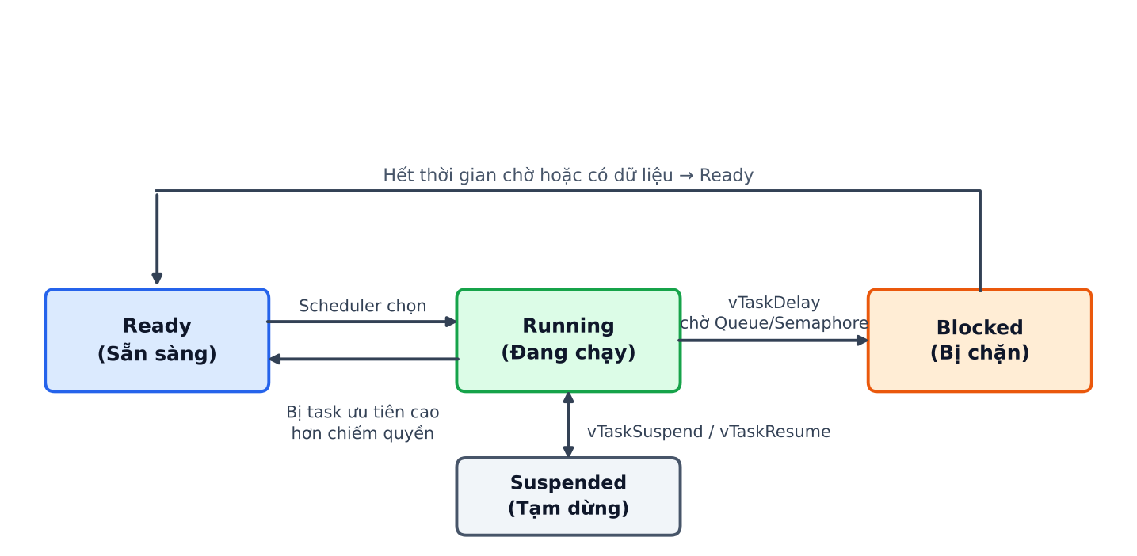
Hình 2.1. Các trạng thái của một Task trong FreeRTOS
Bộ lập lịch của FreeRTOS là loại ưu tiên có quyền chiếm (preemptive): Task ở trạng thái Ready có độ ưu tiên cao nhất luôn là Task được chạy; khi một Task ưu tiên cao hơn được đánh thức, nó lập tức chiếm CPU của Task đang chạy. Các Task cùng độ ưu tiên được chia sẻ CPU theo vòng tròn (time slicing) sau mỗi tick. Vì Task ở trạng thái Blocked không tiêu tốn CPU, một thiết kế tốt là để các Task phần lớn thời gian bị chặn bởi vTaskDelay() hoặc chờ trên hàng đợi.

III. CÁC CƠ CHẾ GIAO TIẾP GIỮA CÁC TASK

3.1. Nhu cầu trao đổi và đồng bộ dữ liệu
Khi chương trình được chia thành nhiều Task, các Task cần (1) trao đổi dữ liệu với nhau, ví dụ Task đọc cảm biến chuyển kết quả cho Task gửi MQTT, và (2) đồng bộ hoạt động, ví dụ Task cảnh báo chỉ hành động khi có dữ liệu mới. Nếu các Task chia sẻ dữ liệu bằng biến toàn cục thông thường sẽ xuất hiện tranh chấp dữ liệu (race condition): một Task đang ghi dở một cấu trúc dữ liệu thì bị Task khác chiếm quyền và đọc phải giá trị không nhất quán. Trên ESP32 hai nhân, hai Task còn có thể chạy thật sự đồng thời trên hai nhân, nên nguy cơ này càng cao.
FreeRTOS cung cấp các đối tượng liên lạc giữa Task đã được bảo vệ chống tranh chấp. Hai cơ chế được yêu cầu trong bài Lab là hàng đợi (Queue) và cờ hiệu (Semaphore); ngoài ra bài Lab còn dùng vùng găng (critical section) để bảo vệ hai biến điều khiển thủ công.

3.2. Hàng đợi (Queue)
Hàng đợi là cấu trúc dữ liệu FIFO (vào trước – ra trước) cho phép một hoặc nhiều Task gửi (producer) và một hoặc nhiều Task nhận (consumer) các phần tử có kích thước cố định. FreeRTOS sao chép theo giá trị phần tử vào bộ nhớ của hàng đợi, nên Task gửi có thể dùng lại ngay biến cục bộ của mình mà không lo bị ghi đè. Khi hàng đợi rỗng, Task gọi nhận có thể chuyển sang trạng thái Blocked cho đến khi có dữ liệu hoặc hết thời gian chờ; khi hàng đợi đầy, Task gọi gửi có thể bị chặn hoặc bỏ qua tùy tham số thời gian chờ.
Ưu điểm:
- Truyền dữ liệu an toàn giữa các Task (kể cả giữa hai nhân CPU) mà không cần tự viết khóa.
- Tách rời bên gửi và bên nhận: hai Task có thể chạy với chu kỳ khác nhau; hàng đợi đóng vai trò bộ đệm (buffer).
- Task nhận được “đánh thức” đúng lúc có dữ liệu, không cần hỏi vòng (polling) tốn CPU.
- Có thể truyền cả cấu trúc (struct) chứa nhiều trường, bảo đảm các trường cùng một lần đo luôn đi cùng nhau.
Ứng dụng:
- Chuyển dữ liệu cảm biến từ Task thu thập sang Task xử lý hoặc Task truyền thông.
- Gửi lệnh từ giao diện người dùng hoặc từ ngắt (ISR) tới Task điều khiển.
- Làm bộ đệm sự kiện hoặc bản tin log giữa các Task.

Bảng 3.1. Các hàm thao tác với hàng đợi được sử dụng trong bài Lab
Hàm | Chức năng
xQueueCreate(n, size) | Tạo hàng đợi chứa tối đa n phần tử, mỗi phần tử size byte; trả về NULL nếu không đủ bộ nhớ
xQueueSend(q, &item, ticks) | Đưa phần tử vào cuối hàng đợi; chờ tối đa ticks nếu đầy; trả về pdTRUE hoặc errQUEUE_FULL
xQueueReceive(q, &item, ticks) | Lấy phần tử ở đầu hàng đợi và xóa khỏi hàng đợi; chờ tối đa ticks nếu rỗng
xQueueOverwrite(q, &item) | Ghi đè phần tử hiện có; chỉ dùng cho hàng đợi có độ dài 1 (kiểu “hộp thư”), luôn thành công
xQueuePeek(q, &item, ticks) | Đọc phần tử đầu mà không xóa khỏi hàng đợi (bài Lab không dùng)
Bài Lab dùng hai kiểu hàng đợi khác nhau cho hai mục đích. dataQueue (10 phần tử) là hàng đợi FIFO thông thường: mọi lần đo đều được chuyển sang Task gửi MQTT theo đúng thứ tự. dataAlert (1 phần tử, dùng xQueueOverwrite) là “hộp thư” luôn giữ bản tin mới nhất: Task cảnh báo chỉ quan tâm trạng thái hiện tại nên không cần xử lý các bản tin cũ.

3.3. Cờ hiệu (Semaphore) và Mutex
Cờ hiệu (semaphore) là đối tượng đồng bộ dựa trên một bộ đếm nguyên: Task gọi Take để lấy (giảm bộ đếm, nếu bằng 0 thì bị chặn) và Give để trả (tăng bộ đếm). FreeRTOS có ba dạng chính:
- Binary semaphore (cờ hiệu nhị phân): bộ đếm chỉ nhận giá trị 0 hoặc 1, dùng để báo hiệu sự kiện từ ngắt hoặc từ Task này sang Task khác (đồng bộ hóa).
- Counting semaphore (cờ hiệu đếm): bộ đếm lớn hơn 1, dùng để đếm sự kiện hoặc quản lý một nhóm tài nguyên giống nhau.
- Mutex (mutual exclusion): dạng đặc biệt của cờ hiệu nhị phân dùng để loại trừ tương hỗ khi truy cập tài nguyên dùng chung. Mutex có khái niệm “chủ sở hữu”: Task nào Take thì chính Task đó phải Give. Mutex của FreeRTOS hỗ trợ kế thừa độ ưu tiên (priority inheritance) nhằm giảm hiện tượng đảo ngược ưu tiên.
Ưu điểm và ứng dụng:
- Bảo vệ tài nguyên dùng chung như cổng Serial, bus I2C/SPI, bộ nhớ đệm: chỉ một Task được dùng tại một thời điểm.
- Đồng bộ hóa: Task xử lý chờ trên cờ hiệu và được đánh thức khi ngắt báo có dữ liệu.
- Chi phí thấp, cú pháp đơn giản: xSemaphoreCreateMutex(), xSemaphoreTake(), xSemaphoreGive().
Trong bài Lab, một mutex tên serialMutex được dùng để bảo vệ cổng Serial. Cả ba Task đều in thông tin lên Serial Monitor; nếu không có mutex, các dòng chữ của các Task sẽ xen kẽ lẫn nhau (ví dụ dòng nhiệt độ bị cắt giữa chừng bởi dòng thông báo MQTT). Mỗi khối thông tin được bao bởi cặp lockSerial() / unlockSerial() để in liền mạch.

3.4. Vùng găng (critical section)
Vùng găng là đoạn mã cần được thực thi nguyên vẹn, không bị Task hoặc ngắt khác xen vào. Trên ESP32 hai nhân, cặp portENTER_CRITICAL(&mux) / portEXIT_CRITICAL(&mux) sử dụng một khóa quay (spinlock, kiểu portMUX_TYPE) kết hợp với việc tắt ngắt trên nhân hiện tại để loại trừ cả Task chạy trên nhân kia. Do việc này chặn cả hệ thống nên vùng găng phải cực ngắn và tuyệt đối không được gọi các hàm có thể bị chặn (vTaskDelay, xQueueReceive, Serial.print…) bên trong.
Bài Lab dùng vùng găng controlMux để đọc/ghi hai biến cờ manualLed và manualBuzzer. Hai biến này được ghi bởi hàm callback MQTT (chạy trong TaskSendData, Core 0) và được đọc bởi TaskAlert (Core 1); mỗi lần truy cập chỉ gồm một phép gán nên thời gian giữ khóa rất ngắn.

3.5. So sánh và lựa chọn trong bài Lab
Cách phân công này có lý do rõ ràng: dữ liệu đo là một khối nhiều trường cần đi theo thứ tự nên dùng Queue; Serial là tài nguyên dùng chung có thể bị giữ lâu (in nhiều dòng) nên dùng Mutex để Task đang chờ được chuyển sang Blocked thay vì quay chờ; hai biến cờ điều khiển là dữ liệu rất nhỏ, thao tác tức thời nên vùng găng là đủ và gọn nhất.

IV. CẢM BIẾN BMP180

4.1. Giới thiệu chung
BMP180 là cảm biến áp suất khí quyển kỹ thuật số do Bosch Sensortec sản xuất, kế nhiệm của BMP085 và tương thích về chức năng với BMP085. Cảm biến dùng công nghệ áp điện trở (piezo-resistive), tích hợp bộ chuyển đổi ADC và cảm biến nhiệt độ, được hiệu chuẩn tại nhà máy: 11 hệ số hiệu chuẩn được lưu trong EEPROM của chip và thư viện sẽ đọc chúng khi khởi tạo để bù nhiệt cho kết quả áp suất. Dữ liệu được truyền qua giao tiếp I2C nên ESP32 chỉ cần hai dây tín hiệu.
Vì áp suất khí quyển giảm theo độ cao theo một quy luật đã biết nên từ áp suất đo được có thể suy ra độ cao so với mực nước biển. Đây là nguyên lý của các cảm biến độ cao trên đồng hồ thể thao, drone và thiết bị đeo – phù hợp với bài toán giám sát người chạy trong bài Lab.

4.2. Giới hạn đo, đơn vị đo và thông số kỹ thuật
Bảng 4.1. Thông số kỹ thuật chính của BMP180
Thông số | Giá trị | Đơn vị
Dải đo áp suất | 300 đến 1100 (tương ứng độ cao +9000 m đến −500 m so với mực nước biển) | hPa
Độ phân giải áp suất | 0,01 | hPa (≈ 0,1 m)
Độ chính xác áp suất tuyệt đối | khoảng −4 đến +2 (toàn dải); độ chính xác tương đối ±0,12 | hPa
Dải nhiệt độ hoạt động | −40 đến +85 | °C
Độ phân giải nhiệt độ | 0,1 | °C
Độ chính xác nhiệt độ | khoảng ±1 (trong dải 0 – 65 °C) | °C
Điện áp cấp | 1,8 đến 3,6 | V (DC)
Giao tiếp | I2C, tốc độ tối đa 3,4 MHz, địa chỉ 0x77 | —
Dòng tiêu thụ | khoảng 5 (chế độ chuẩn, 1 mẫu/giây) | µA
Lưu ý quan trọng khi tích hợp: điện áp cấp tối đa của chip chỉ 3,6 V nên cảm biến phải được cấp từ chân 3V3 của ESP32 (không dùng 5 V). Dải đo 300 – 1100 hPa đủ cho mọi độ cao có người chạy bộ, nhưng giá trị trả về ngoài dải này (hoặc NaN do lỗi I2C) cần được loại bỏ – bài Lab thực hiện bằng hàm isfinite() trong TaskReadData.

4.3. Sơ đồ chân và nguyên lý giao tiếp
Bảng 4.2. Chức năng các chân của module BMP180 trong Wokwi
Chân | Nối với ESP32 | Chức năng
VCC | 3V3 | Cấp nguồn 3,3 V
GND | GND | Nối đất
SDA | GPIO21 | Đường dữ liệu I2C (hai chiều)
SCL | GPIO22 | Đường xung nhịp I2C
I2C là bus nối tiếp đồng bộ hai dây với kiến trúc chủ – tớ (master – slave). ESP32 đóng vai trò master, phát địa chỉ 0x77 của BMP180 kèm lệnh đọc hoặc ghi thanh ghi; BMP180 đáp lại bằng dữ liệu. Chân SDA và SCL là cực máng hở (open-drain) nên cần điện trở kéo lên; module BMP180 trong thực tế và trong Wokwi đã tích hợp sẵn các điện trở này. Với ESP32, hai chân mặc định của I2C là GPIO21 (SDA) và GPIO22 (SCL); chương trình khai báo lại tường minh bằng Wire.begin(SDA_PIN, SCL_PIN).
Mỗi lần đo, ESP32 yêu cầu BMP180 đo nhiệt độ thô (thời gian chuyển đổi khoảng 4,5 ms), sau đó đo áp suất thô (tối đa khoảng 25,5 ms ở chế độ phân giải siêu cao) và thư viện dùng các hệ số hiệu chuẩn để tính ra nhiệt độ (°C) và áp suất (Pa).

4.4. Công thức tính độ cao từ áp suất
Thư viện Adafruit_BMP085 tính độ cao theo công thức khí áp quốc tế (barometric formula):
h = 44330 × [1 − (P / P0)^0,1903] (mét)
trong đó P là áp suất đo được và P0 là áp suất tham chiếu ở mực nước biển. Chương trình khai báo SEA_LEVEL_PRESSURE = 101325 Pa (1013,25 hPa – áp suất khí quyển chuẩn) và gọi bmp.readAltitude(SEA_LEVEL_PRESSURE). Hình 4.1 minh họa quan hệ này; điểm đỏ là giá trị mặc định 88 529 Pa của cảm biến trong Wokwi, cho độ cao khoảng 1124 m.
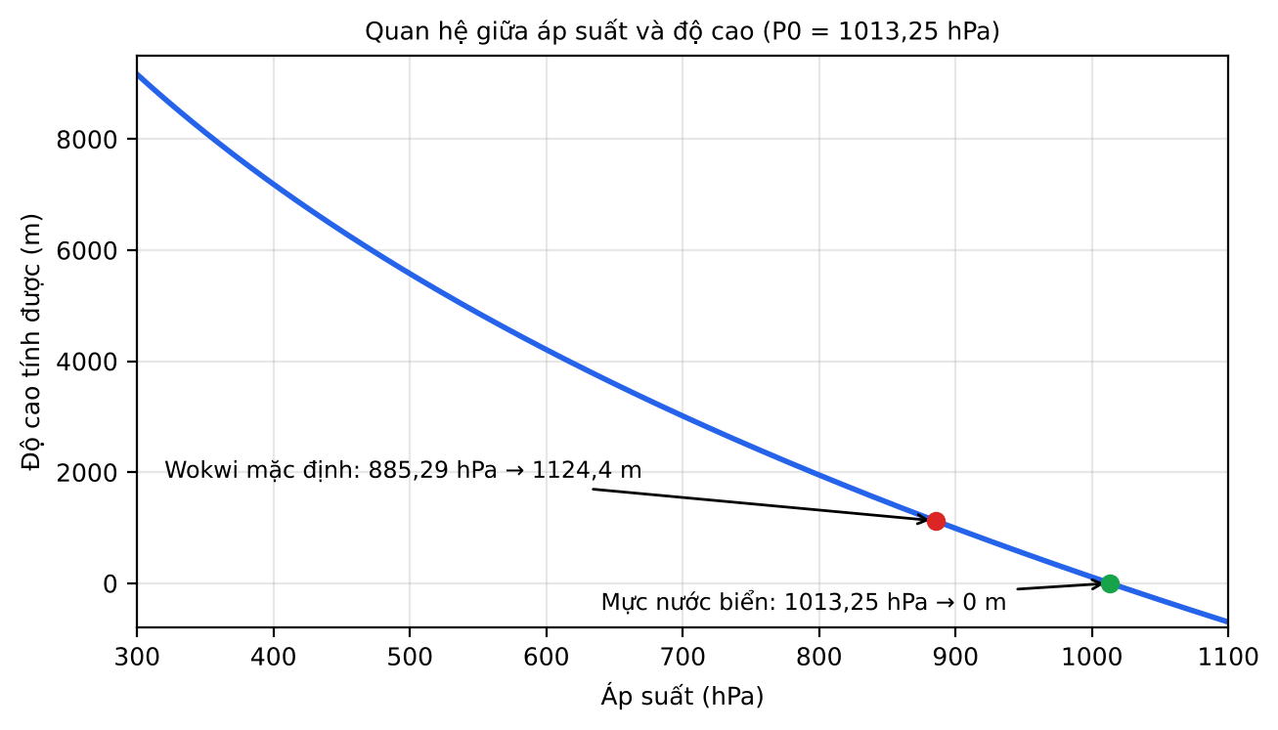
Hình 4.1. Quan hệ giữa áp suất khí quyển và độ cao tính được
Cần phân biệt hai khái niệm: độ cao tuyệt đối phụ thuộc vào P0, mà P0 thực tế thay đổi theo thời tiết (mỗi 1 hPa sai lệch tương ứng sai số khoảng 8 – 9 m ở gần mực nước biển), nên giá trị hiển thị “so với mực nước biển” chỉ mang tính tham khảo; còn độ chênh độ cao giữa hai thời điểm gần nhau gần như không bị ảnh hưởng bởi P0. Vì vậy bài Lab chọn đại lượng cảnh báo là độ chênh so với độ cao ban đầu thay vì độ cao tuyệt đối. Quanh độ cao khoảng 1100 m, áp suất giảm khoảng 10,7 hPa cho mỗi 100 m tăng độ cao – con số này được dùng để thiết kế kịch bản kiểm thử ở mục 7.4.

4.5. Thư viện và các hàm sử dụng
Chương trình dùng thư viện Adafruit_BMP085 (hỗ trợ cả BMP180) với bốn hàm: bmp.begin() khởi tạo I2C, đọc hệ số hiệu chuẩn và trả về false nếu không tìm thấy cảm biến; bmp.readTemperature() trả nhiệt độ (°C); bmp.readPressure() trả áp suất (Pa, chia 100 để đổi sang hPa); bmp.readAltitude(P0) trả độ cao (m) từ áp suất đo được và áp suất mực nước biển P0 (Pa).

V. GIAO THỨC MQTT VÀ MQTT BROKER

5.1. Giới thiệu MQTT
MQTT (Message Queuing Telemetry Transport) là giao thức truyền thông điệp nhẹ chạy trên TCP/IP theo mô hình Publish/Subscribe, hiện là chuẩn OASIS/ISO, được thiết kế cho thiết bị tài nguyên thấp và đường truyền không ổn định nên được dùng rộng rãi trong IoT. Các thành phần chính gồm: Publisher (bên gửi bản tin lên một topic), Subscriber (bên đăng ký topic để nhận bản tin), Broker (máy chủ trung gian nhận bản tin và chuyển tiếp tới các Subscriber) và Topic (chuỗi phân cấp bằng dấu “/” dùng để định tuyến, ví dụ runner/control/led).
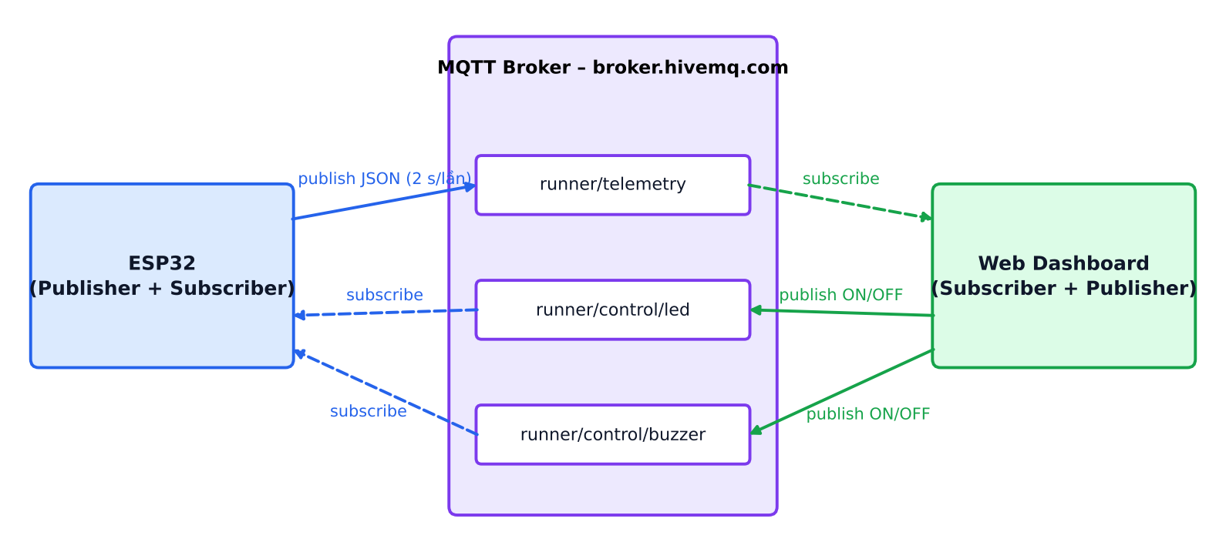
Hình 5.1. Mô hình Publish/Subscribe của hệ thống giám sát người chạy
Ba đặc tính quan trọng của MQTT liên quan đến bài Lab: QoS (chất lượng dịch vụ: 0 – tối đa một lần, 1 – ít nhất một lần, 2 – đúng một lần; hệ thống dùng QoS 0 vì dữ liệu được gửi lặp lại mỗi 2 giây); Retained message (Broker giữ bản tin cuối của topic để gửi ngay cho Subscriber mới – bài Lab chưa dùng); Keep-alive (khoảng thời gian client báo còn sống với Broker). Nhờ mô hình Publish/Subscribe, ESP32 và giao diện Web không cần biết địa chỉ của nhau: chỉ cần cùng kết nối tới một Broker và thống nhất tên topic.

5.2. Lựa chọn MQTT Broker: HiveMQ Public Broker
Bài Lab sử dụng Broker công cộng của HiveMQ. Đây là Broker miễn phí, không cần đăng ký, hỗ trợ cả MQTT qua TCP (cho ESP32) và MQTT qua WebSocket (cho trình duyệt), kết nối được từ mạng Wi-Fi ảo Wokwi-GUEST.
Bảng 5.1. Thông số kết nối MQTT Broker
Thông số | Giá trị | Sử dụng bởi
Địa chỉ (Host) | broker.hivemq.com | ESP32 và Web
Cổng MQTT/TCP | 1883 | ESP32 (PubSubClient)
Cổng MQTT/TLS | 8883 | Không dùng
Cổng WebSocket | 8000 | Không dùng
Cổng WebSocket bảo mật (WSS) | 8884, đường dẫn /mqtt | Web (MQTT.js)
URL kết nối của Web | wss://broker.hivemq.com:8884/mqtt | Web
Xác thực | Không (công cộng) | —
Ưu điểm:
- Miễn phí, không cần cài đặt máy chủ hay tạo tài khoản; phù hợp học tập và thử nghiệm.
- Hỗ trợ đầy đủ TCP và WSS nên giao diện Web chạy trực tiếp trên trình duyệt, không cần máy chủ trung gian.
- Phổ biến, nhiều tài liệu hướng dẫn, truy cập được từ trình mô phỏng Wokwi.
Nhược điểm:
- Là Broker công cộng và không xác thực: bất kỳ ai biết (hoặc đoán được) tên topic đều có thể đọc dữ liệu hoặc gửi lệnh điều khiển; các topic có tên chung chung dễ trùng với người dùng khác.
- Không có cam kết về độ sẵn sàng (SLA), có thể giới hạn tốc độ hoặc ngắt kết nối khi lưu lượng lớn.
- Khi triển khai thực tế phải dùng Broker riêng (Mosquitto, EMQX, HiveMQ Cloud…) có TLS, tài khoản và danh sách quyền truy cập (ACL).

VI. CÁC BƯỚC THỰC HIỆN BÀI LAB

6.1. Kiến trúc hệ thống
Hệ thống gồm ba khối: khối thiết bị (ESP32, BMP180, LED, buzzer), khối trung gian (MQTT Broker) và khối giao diện (Web Dashboard). ESP32 đọc cảm biến, tính cảnh báo, gửi một gói dữ liệu JSON lên topic runner/telemetry mỗi 2 giây và đồng thời tự phát cảnh báo bằng LED/buzzer. Web đăng ký topic này để hiển thị, và gửi lệnh điều khiển thủ công ngược về Broker qua hai topic runner/control/led và runner/control/buzzer để ESP32 thực thi.
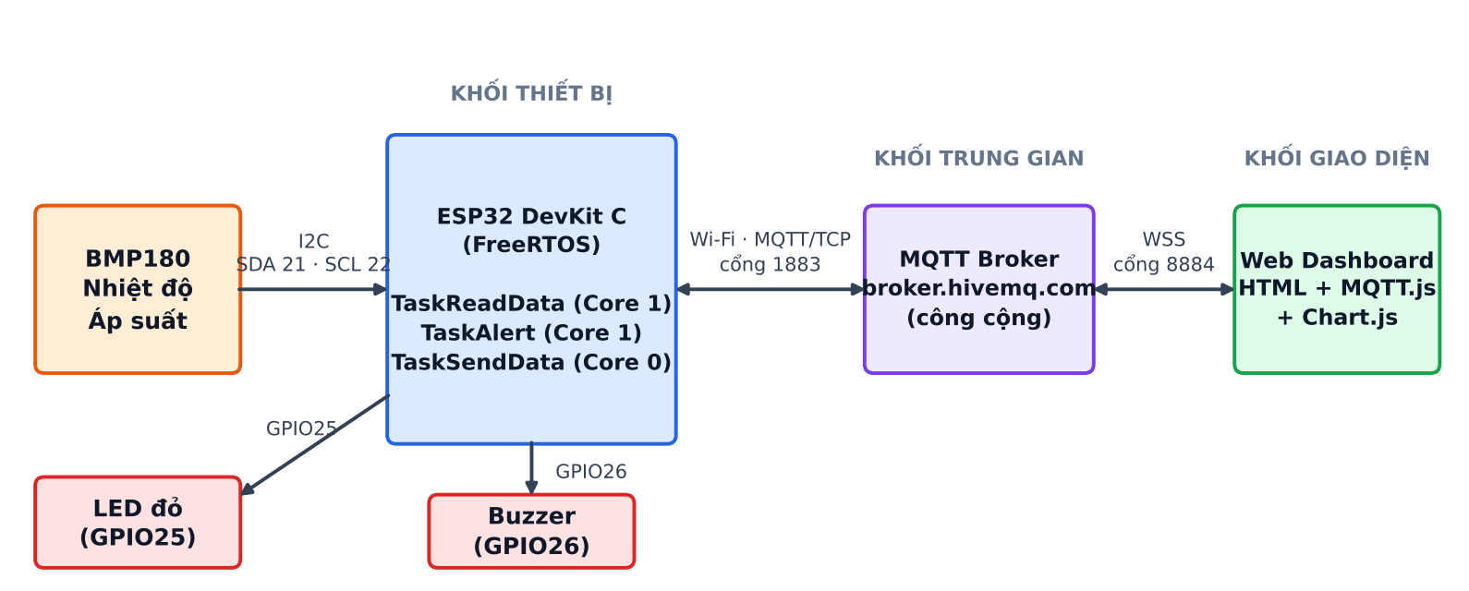
Hình 6.1. Kiến trúc tổng quát của hệ thống

6.2. Sơ đồ mạch trong Wokwi
Mạch được dựng trong Wokwi gồm các linh kiện ở Bảng 6.1. Cảm biến BMP180 (board-bmp180) cho phép người dùng thay đổi trực tiếp hai thuộc tính nhiệt độ và áp suất khi mô phỏng, nhờ đó có thể tạo ra các tình huống cảnh báo mà không cần phần cứng thật.
Bảng 6.1. Danh sách linh kiện
Linh kiện | Số lượng | Mã trong Wokwi
ESP32 DevKit C v4 | 1 | board-esp32-devkit-c-v4 (esp)
Cảm biến BMP180 | 1 | board-bmp180 (bmp1)
LED đỏ (cảnh báo bằng đèn) | 1 | wokwi-led (led1)
Buzzer (còi cảnh báo, âm lượng 0,1) | 1 | wokwi-buzzer (bz1)
Điện trở 330 Ω | 1 | wokwi-resistor (r1)
Bảng 6.2. Bảng kết nối chân
Linh kiện | Chân | Nối với ESP32 | Ghi chú
BMP180 | VCC | 3V3 | Cấp nguồn 3,3 V
BMP180 | GND | GND.2 | Nối đất
BMP180 | SDA | GPIO21 | I2C – dữ liệu
BMP180 | SCL | GPIO22 | I2C – xung nhịp
Điện trở R1 (330 Ω) | Đầu 2 | GPIO25 | Đầu 1 nối Anode LED
LED đỏ | Anode (A) | qua R1 tới GPIO25 | Báo cảnh báo
LED đỏ | Cathode (C) | GND.1 | Nối đất
Buzzer | Chân 2 (+) | GPIO26 | Điều khiển còi
Buzzer | Chân 1 (−) | GND.1 | Nối đất
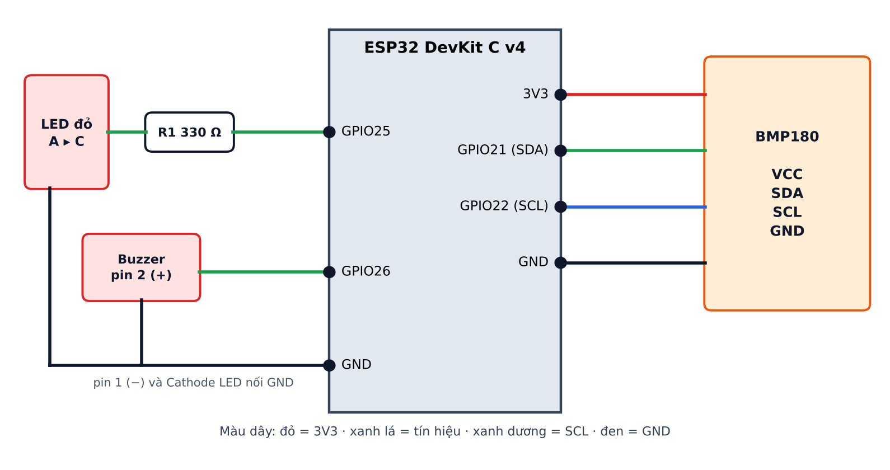
Hình 6.2. Sơ đồ nguyên lý kết nối ESP32 – BMP180 – LED – Buzzer
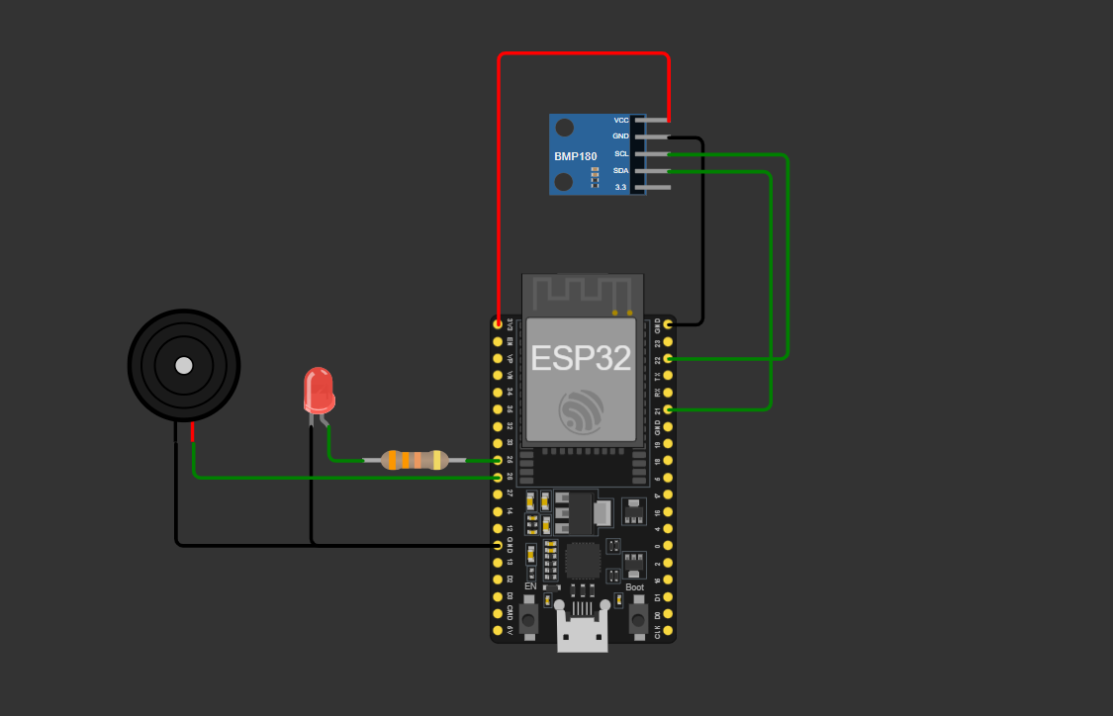
Hình 6.3. Mạch mô phỏng trên Wokwi
Tệp diagram.json mô tả mạch dưới dạng JSON, gồm hai phần: mảng "parts" liệt kê linh kiện cùng thuộc tính và mảng "connections" liệt kê các cặp chân được nối. Ví dụ, cảm biến BMP180 được khai báo với thuộc tính áp suất 88529 (Pa) và nhiệt độ 37,1 (°C); hai thuộc tính này được thay đổi trong lúc mô phỏng để tạo các kịch bản cảnh báo. Lưu ý rằng nhiệt độ mặc định 37,1 °C đã lớn hơn ngưỡng 35 °C, nên ngay khi chạy mô phỏng lần đầu, cảnh báo nhiệt độ sẽ bật; cần đặt lại nhiệt độ về giá trị bình thường (ví dụ 25 °C) để quan sát trạng thái không cảnh báo.

6.3. Triển khai FreeRTOS trên ESP32
Theo yêu cầu đề bài, chương trình được chia thành ba Task. Hình 6.4 trình bày kiến trúc tổng thể: hai Task chạy trên Core 1 (đọc dữ liệu và cảnh báo), một Task chạy trên Core 0 (truyền dữ liệu cùng ngăn xếp Wi-Fi). Việc đặt Task truyền thông trên Core 0 giúp các thao tác mạng có thể bị chặn vài trăm mili-giây (kết nối Wi-Fi, kết nối lại MQTT) mà không làm trễ việc đọc cảm biến và phát cảnh báo trên Core 1.
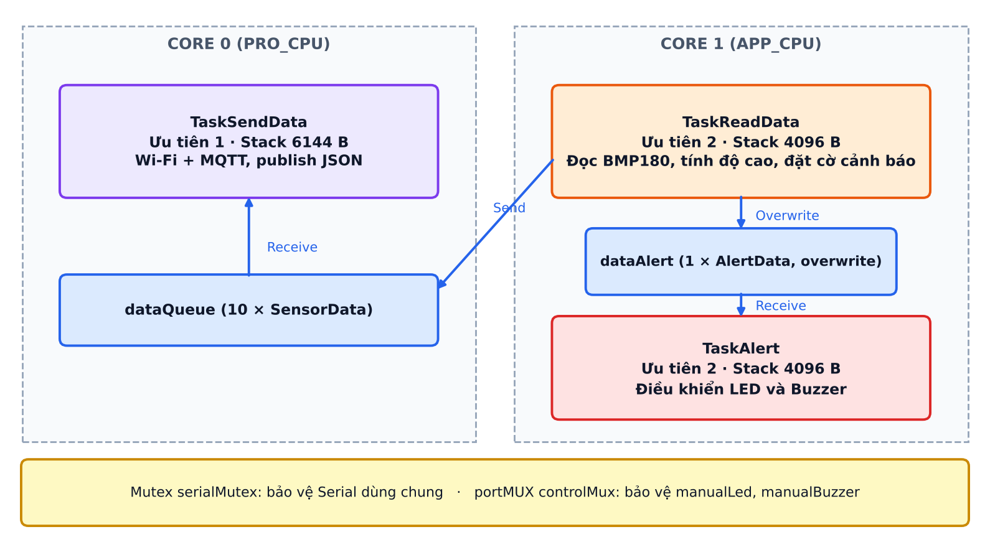
Hình 6.4. Kiến trúc FreeRTOS: ba Task, hai hàng đợi và các cơ chế bảo vệ dữ liệu

Bảng 6.3. Danh sách các Task
Task | Core | Ưu tiên | Stack (B) | Chu kỳ | Nhiệm vụ
TaskReadData | 1 | 2 | 4096 | 2000 ms | Đọc BMP180, tính độ cao và độ chênh, đặt cờ cảnh báo, in Serial, gửi dữ liệu vào hai hàng đợi
TaskSendData | 0 | 1 | 6144 | 10 ms (vòng lặp) | Kết nối Wi-Fi và MQTT, nhận lệnh điều khiển, lấy dữ liệu từ dataQueue và publish JSON
TaskAlert | 1 | 2 | 4096 | ≈ 50 – 150 ms | Lấy dữ liệu từ dataAlert, kết hợp lệnh thủ công, điều khiển LED và buzzer

Độ ưu tiên được chọn theo nguyên tắc: Task liên quan trực tiếp đến an toàn người chạy (đọc cảm biến, cảnh báo) có ưu tiên 2, cao hơn Task truyền thông có ưu tiên 1, vì nếu mạng chậm thì có thể gửi muộn nhưng không được phép cảnh báo muộn. Ngoài ba Task trên còn có loopTask của Arduino (ưu tiên 1, Core 1) – hàm loop() chỉ gọi vTaskDelay(1000) nên gần như không chiếm CPU.

Bảng 6.4. Các đối tượng giao tiếp và bảo vệ dữ liệu
Đối tượng | Loại | Mô tả và vai trò
dataQueue | Queue, 10 × SensorData | Hàng đợi FIFO chuyển toàn bộ dữ liệu đo từ TaskReadData sang TaskSendData; xQueueSend với thời gian chờ 0, nếu đầy thì bỏ bản tin mới
dataAlert | Queue, 1 × AlertData | “Hộp thư” chứa dữ liệu cảnh báo mới nhất (nhiệt độ, độ cao, cờ cảnh báo); ghi bằng xQueueOverwrite, TaskAlert đọc bằng xQueueReceive
serialMutex | Mutex | Bảo vệ cổng Serial; hàm lockSerial()/unlockSerial()
controlMux | portMUX_TYPE (spinlock) | Vùng găng bảo vệ manualLed và manualBuzzer
manualLed, manualBuzzer | volatile bool | Lệnh điều khiển thủ công nhận từ MQTT; ghi ở TaskSendData, đọc ở TaskAlert

Bảng 6.5 mô tả dữ liệu mà các Task trao đổi: TaskReadData ghi vào hai hàng đợi, TaskSendData lấy SensorData từ dataQueue và gửi JSON, TaskAlert lấy AlertData từ dataAlert và điều khiển LED, buzzer. Cấu trúc SensorData chứa đầy đủ dữ liệu để gửi lên Web, còn AlertData chỉ chứa phần cần cho cảnh báo (nhiệt độ, độ cao, cờ cảnh báo) đúng như yêu cầu đề bài.
Bảng 6.5. Cấu trúc dữ liệu SensorData và AlertData
Trường | Kiểu | Có trong | Ý nghĩa
temperature | float | Cả hai | Nhiệt độ (°C)
pressure | float | SensorData | Áp suất (Pa); chia 100 khi gửi để thành hPa
altitude | float | Cả hai | Độ cao hiện tại so với mực nước biển (m)
initialAltitude | float | Cả hai | Độ cao ở lần đo đầu tiên, làm mốc so sánh (m)
altitudeChange | float | Cả hai | |altitude − initialAltitude| (m)
altitudeAlert | bool | Cả hai | true nếu altitudeChange ≥ 100 m
temperatureAlert | bool | Cả hai | true nếu nhiệt độ > 35 °C hoặc < 10 °C
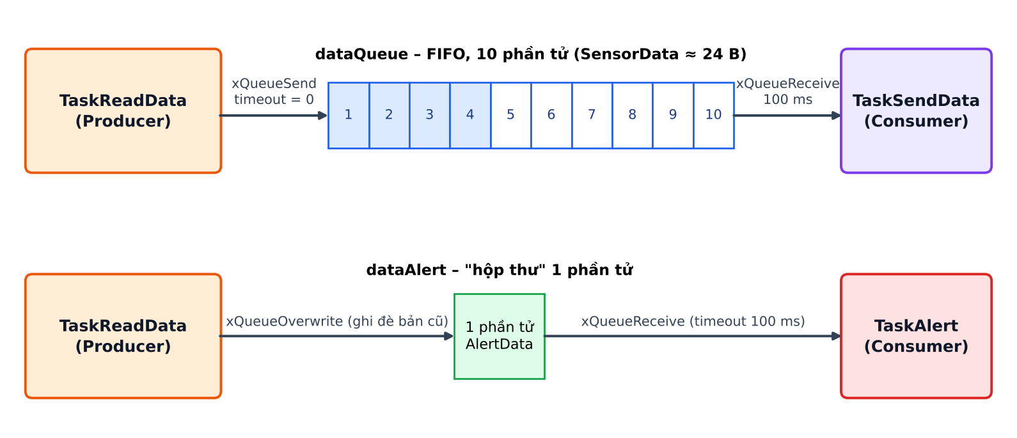
Hình 6.5. Hai kiểu hàng đợi: FIFO nhiều phần tử và hộp thư một phần tử
Kích thước mỗi phần tử SensorData là khoảng 24 byte (5 số float và 2 biến bool, có đệm căn lề), AlertData khoảng 20 byte, do đó dataQueue tốn khoảng 240 byte dữ liệu – rất nhỏ so với RAM của ESP32. Hàng đợi 10 phần tử tương ứng khoảng 20 giây dữ liệu: đủ để chịu được thời gian kết nối lại Wi-Fi/MQTT ngắn mà không mất bản tin.
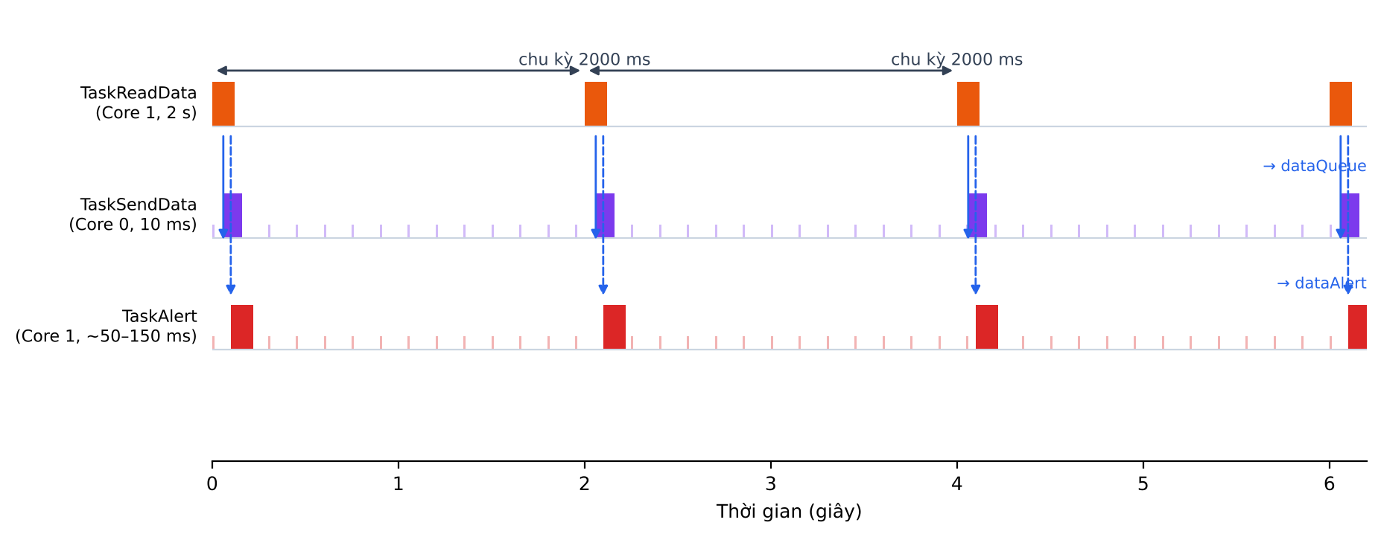
Hình 6.6. Giản đồ thời gian hoạt động của ba Task
Hình 6.6 cho thấy cứ mỗi 2 giây TaskReadData đọc cảm biến một lần và đẩy dữ liệu sang hai hàng đợi. TaskSendData chuyển sang xử lý ngay (nó đang chờ trên dataQueue tối đa 100 ms mỗi vòng) và publish JSON; TaskAlert nhận bản tin cảnh báo trong vòng tối đa khoảng 150 ms. Khoảng thời gian còn lại các Task ở trạng thái Blocked nên CPU gần như rảnh rỗi.

6.4. Cấu trúc topic và định dạng bản tin
Bảng 6.7. Danh sách topic MQTT
Topic | Hướng | Kiểu | Nội dung
runner/telemetry | ESP32 → Broker → Web | JSON | Toàn bộ dữ liệu đo, độ chênh độ cao, cờ cảnh báo và các ngưỡng
runner/control/led | Web → Broker → ESP32 | Chuỗi | ON / OFF (hoặc 1 / 0) – lệnh LED thủ công
runner/control/buzzer | Web → Broker → ESP32 | Chuỗi | ON / OFF (hoặc 1 / 0) – lệnh buzzer thủ công
Bản tin telemetry là một chuỗi JSON dài khoảng 210 – 220 ký tự, nên chương trình tăng bộ đệm của PubSubClient lên 512 byte bằng mqtt.setBufferSize(512) (mặc định chỉ 256 byte, sát giới hạn). Ví dụ một bản tin:
{"temperature":37.10,"pressure":885.29,"altitude":1124.38,"initialAltitude":1124.38,
"altitudeChange":0.00,"altitudeAlert":false,"temperatureAlert":true,
"altitudeThreshold":100.00,"tempMax":35.00,"tempMin":10.00}
Bảng 6.8. Các trường của bản tin JSON
Trường | Đơn vị / kiểu | Ý nghĩa
temperature | °C | Nhiệt độ đo được
pressure | hPa | Áp suất khí quyển (đã chia 100 từ Pa)
altitude | m | Độ cao so với mực nước biển (P0 = 1013,25 hPa)
initialAltitude | m | Độ cao ban đầu làm mốc
altitudeChange | m | Độ chênh độ cao so với mốc (giá trị tuyệt đối)
altitudeAlert | boolean | Cờ cảnh báo độ cao
temperatureAlert | boolean | Cờ cảnh báo nhiệt độ
altitudeThreshold, tempMax, tempMin | m, °C, °C | Các ngưỡng cảnh báo; Web lấy từ ESP32 để hiển thị, bảo đảm ngưỡng chỉ được định nghĩa ở một nơi
Thiết kế gửi cả cờ cảnh báo và ngưỡng trong bản tin là có chủ đích: việc quyết định cảnh báo chỉ thực hiện một lần ở ESP32, Web chỉ hiển thị. Nhờ vậy, trạng thái trên màn hình luôn khớp với trạng thái LED và còi, và khi đổi ngưỡng trong firmware thì Web tự cập nhật theo mà không cần sửa mã Web.

6.5. Thuật toán cảnh báo
Việc cảnh báo được chia làm hai bước tách biệt. Bước 1 (trong TaskReadData) tính các cờ cảnh báo từ số đo. Bước 2 (trong TaskAlert) quyết định trạng thái đầu ra LED/buzzer từ các cờ đó và lệnh thủ công.
Bảng 6.9. Điều kiện cảnh báo
Cảnh báo | Điều kiện | Ngưỡng
Nhiệt độ (temperatureAlert) | temperature > TEMP_MAX hoặc temperature < TEMP_MIN | TEMP_MAX = 35 °C  TEMP_MIN = 10 °C
Độ cao (altitudeAlert) | altitudeChange ≥ ALT_CHANGE, với altitudeChange = |altitude − initialAltitude| | ALT_CHANGE = 100 m
Cảnh báo tự động | autoAlert = altitudeAlert hoặc temperatureAlert | —
Đầu ra LED | LED = autoAlert OR manualLed | —
Đầu ra buzzer | Buzzer = autoAlert OR manualBuzzer | tone 1000 Hz

Cảnh báo bằng đèn và còi dùng phép OR giữa cảnh báo tự động và lệnh thủ công: khi có cảnh báo, LED và còi luôn bật, bất kể trạng thái nút bấm; khi không có cảnh báo, người dùng có thể bật thử LED hoặc còi bằng nút trên Web. Thiết kế này ưu tiên an toàn – lệnh thủ công không thể tắt một cảnh báo thật – nhưng cũng có nghĩa là nút OFF không có tác dụng trong lúc đang cảnh báo (xem mục 7.5). Hình 6.7 và 6.8 là lưu đồ của hai Task đọc dữ liệu và cảnh báo.
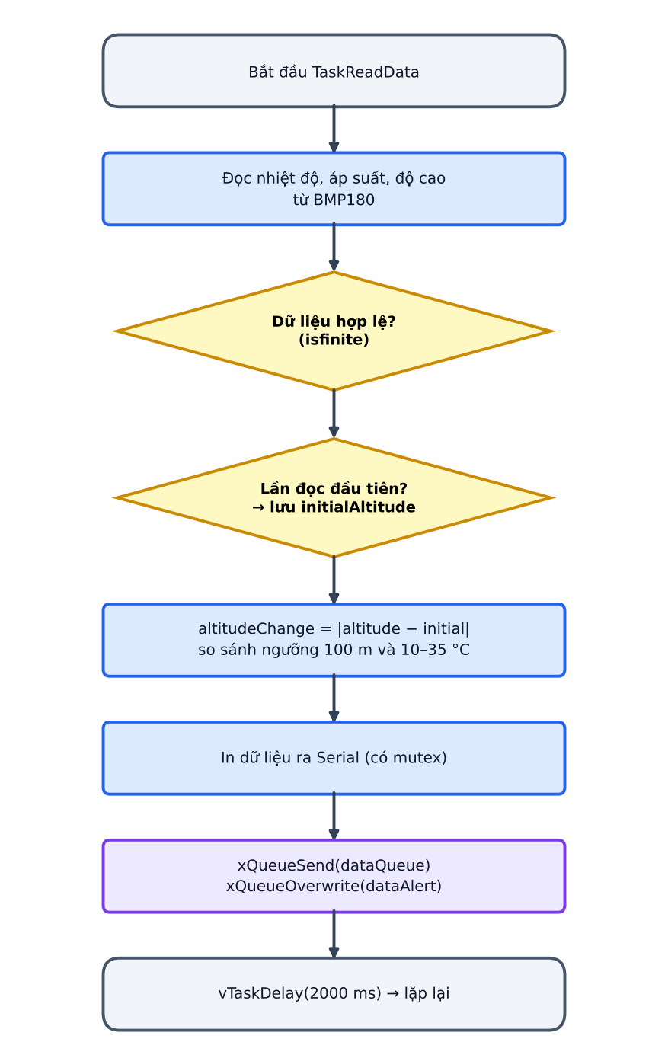
Hình 6.7. Lưu đồ TaskReadData

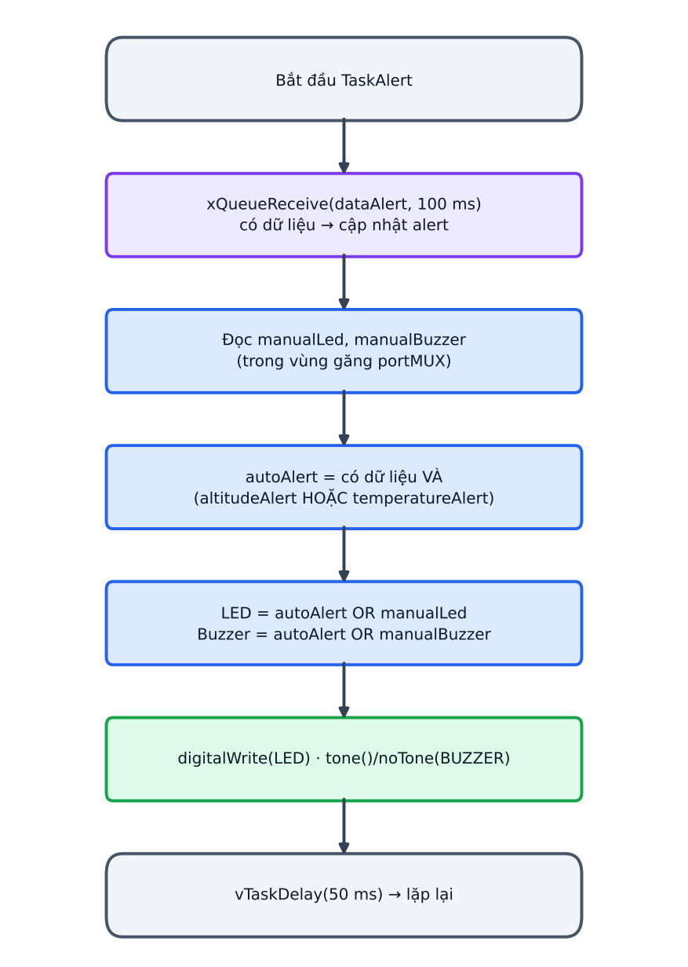
Hình 6.8. Lưu đồ TaskAlert

6.6. Giao diện Web
Giao diện là một trang HTML đơn, dùng thư viện MQTT.js để kết nối Broker qua WebSocket bảo mật và Chart.js để vẽ biểu đồ thời gian thực. Trang được chia thành năm khối đánh số 1 – 5 như Hình 6.9 và Bảng 6.10, bám sát các yêu cầu của đề bài.
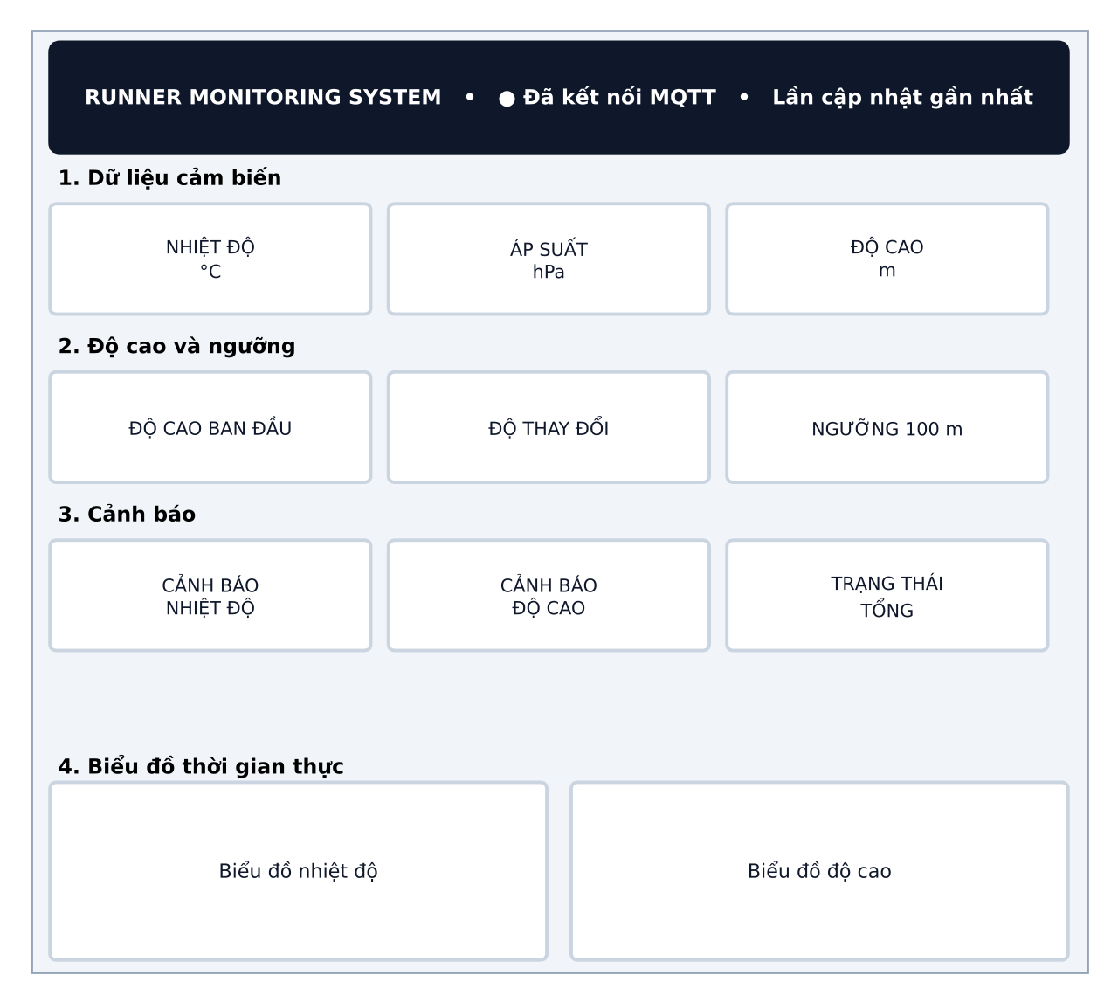
Hình 6.9. Bố cục giao diện Web (sơ đồ minh họa)
Bảng 6.10. Các thành phần giao diện
Thành phần | Thẻ HTML / id | Chức năng
Trạng thái kết nối | #mqttDot, #mqttStatus, #lastUpdate | Chấm xanh/đỏ và dòng chữ trạng thái MQTT; thời điểm cập nhật cuối
Nhiệt độ | <span id="temperature"> trong .card .value | Hiển thị nhiệt độ (°C) và khoảng ngưỡng
Áp suất | <span id="pressure"> | Hiển thị áp suất (hPa)
Độ cao | <span id="altitude"> | Hiển thị độ cao so với mực nước biển (m)
Độ cao ban đầu, độ thay đổi, ngưỡng | #initialAltitude, #altitudeChange, #altitudeThreshold | Thông tin phục vụ cảnh báo độ cao
Cảnh báo | #temperatureAlert, #altitudeAlert, #overallAlert | Thẻ trạng thái đổi màu xanh (bình thường) / đỏ (cảnh báo)
Biểu đồ nhiệt độ | <canvas id="temperatureChart"> | Đồ thị đường, tối đa 30 điểm
Biểu đồ độ cao | <canvas id="altitudeChart"> | Đồ thị đường, tối đa 30 điểm
Nút điều khiển | <button id="ledButton">, <button id="buzzerButton"> | Bật/tắt LED và buzzer ở chế độ Manual, gửi lệnh qua MQTT
Các thẻ hiển thị số dùng lớp CSS “card” và “value”, thẻ trạng thái dùng các lớp “status normal / warning / neutral” để đổi màu theo trạng thái. Các nút điều khiển kiểm tra kết nối Broker trước khi gửi lệnh; nếu chưa kết nối, trang hiển thị thông báo thay vì gửi lệnh vào hư không.

6.7. Mã nguồn và giải thích
Phần này trình bày các đoạn mã quan trọng của chương trình ESP32 (Arduino C++) và của giao diện Web. Các đoạn mã được trích nguyên văn từ mã nguồn nộp kèm; những chỗ rút gọn được đánh dấu bằng dấu “...”. Toàn bộ mã nguồn có trên GitHub (mục 7.5).

6.7.1. Chương trình ESP32 (tệp .ino)
a) Khai báo thư viện, cấu hình chân, Wi-Fi, MQTT và ngưỡng cảnh báo
#include <WiFi.h>
#include <Wire.h>
#include <Adafruit_BMP085.h>
#include <PubSubClient.h>
#include <math.h>

// Cau hinh chan
#define LED_PIN 25
#define BUZZER_PIN 26
#define SDA_PIN 21
#define SCL_PIN 22

// WiFi
const char* ssid = "Wokwi-GUEST";
const char* password = "";

// MQTT
const char* mqtt_server = "broker.hivemq.com";
const int mqtt_port = 1883;

const char* topic_data = "runner/telemetry";
const char* topic_led = "runner/control/led";
const char* topic_buzzer = "runner/control/buzzer";

// Nguong canh bao
#define SEA_LEVEL_PRESSURE 101325.0
#define ALT_CHANGE 100.0
#define TEMP_MAX 35.0
#define TEMP_MIN 10.0

Các hằng cấu hình được gom ở đầu tệp để dễ chỉnh sửa. WiFi.h cung cấp kết nối Wi-Fi, Wire.h là thư viện I2C, Adafruit_BMP085.h điều khiển cảm biến, PubSubClient.h là MQTT client. Mạng Wokwi-GUEST là mạng Wi-Fi ảo của Wokwi, không cần mật khẩu và có truy cập Internet. Ba hằng topic_data, topic_led, topic_buzzer phải trùng với tên topic phía Web. Bốn hằng ngưỡng (ALT_CHANGE, TEMP_MAX, TEMP_MIN, SEA_LEVEL_PRESSURE) quyết định hành vi cảnh báo; chúng cũng được gửi lên Web trong bản tin JSON.

b) Cấu trúc dữ liệu, hàng đợi, mutex và biến điều khiển
Adafruit_BMP085 bmp;
WiFiClient espClient;
PubSubClient mqtt(espClient);

struct SensorData {
float temperature;
float pressure;
float altitude;
float initialAltitude;
float altitudeChange;
bool altitudeAlert;
bool temperatureAlert;
};

struct AlertData { // chi gom du lieu can cho canh bao
float temperature;
float altitude;
float initialAltitude;
float altitudeChange;
bool altitudeAlert;
bool temperatureAlert;
};

QueueHandle_t dataQueue;
QueueHandle_t dataAlert;
SemaphoreHandle_t serialMutex;

portMUX_TYPE controlMux = portMUX_INITIALIZER_UNLOCKED;
volatile bool manualLed = false;
volatile bool manualBuzzer = false;
// Bao ve Serial
void lockSerial() {
xSemaphoreTake(serialMutex, portMAX_DELAY);
}
void unlockSerial() {
xSemaphoreGive(serialMutex);
}

SensorData là gói dữ liệu đầy đủ gửi qua dataQueue; AlertData là gói rút gọn dành cho Task cảnh báo, đúng như yêu cầu đề bài (nhiệt độ + độ cao). dataQueue, dataAlert và serialMutex chỉ là handle – chúng được tạo trong setup() trước khi các Task chạy. controlMux là khóa quay dùng cho vùng găng. Hai biến manualLed, manualBuzzer khai báo volatile để trình biên dịch luôn đọc giá trị mới nhất từ bộ nhớ vì chúng được ghi bởi một Task và đọc bởi Task khác. Cặp lockSerial()/unlockSerial() bọc xSemaphoreTake/Give với thời gian chờ vô hạn (portMAX_DELAY).

c) Nhận lệnh điều khiển từ MQTT (callback)
void mqttCallback(char* topic, byte* payload, unsigned int length) {
String message;
for (unsigned int i = 0; i < length; i++) {
message += (char)payload[i];
}
message.trim();
message.toUpperCase();

bool state;
if (message == "ON" || message == "1") {
state = true;
} else if (message == "OFF" || message == "0") {
state = false;
} else {
return; // lenh khong hop le -> bo qua
}

portENTER_CRITICAL(&controlMux);
if (strcmp(topic, topic_led) == 0) {
manualLed = state;
}
if (strcmp(topic, topic_buzzer) == 0) {
manualBuzzer = state;
}
portEXIT_CRITICAL(&controlMux);

lockSerial();
Serial.print("MQTT Control: ");
Serial.print(topic);
Serial.print(" = ");
Serial.println(message);
unlockSerial();
}

Hàm này được thư viện PubSubClient gọi mỗi khi có bản tin trên một topic đã đăng ký; vì mqtt.loop() chạy trong TaskSendData nên callback cũng chạy trong Task này, trên Core 0. Payload được ghép thành chuỗi, cắt khoảng trắng, đổi sang chữ hoa rồi so sánh: “ON”/“1” là bật, “OFF”/“0” là tắt, nội dung khác bị bỏ qua. Sau đó hàm xác định lệnh dành cho LED hay buzzer bằng cách so sánh tên topic và ghi vào biến tương ứng bên trong vùng găng. Callback không điều khiển chân GPIO trực tiếp mà chỉ ghi biến, để toàn bộ việc điều khiển đầu ra tập trung ở TaskAlert – tránh hai Task cùng ghi vào một chân.
d) Kết nối lại MQTT (hàm reconnectMQTT)
Hàm lặp cho đến khi kết nối thành công. clientId được ghép từ địa chỉ MAC (eFuse) của chip nên mỗi thiết bị có ID riêng, tránh việc Broker ngắt kết nối vì trùng ID. Khi kết nối được, ESP32 đăng ký hai topic điều khiển. Nếu thất bại, mã lỗi (mqtt.state()) được in ra Serial và Task tạm nghỉ 2 giây bằng vTaskDelay – nhường CPU cho Task khác thay vì chờ bận.
e) TaskReadData – đọc cảm biến, tính cảnh báo, gửi vào hàng đợi
void TaskReadData(void* pvParameters) {
SensorData sensor;
AlertData alert;
bool firstReading = true;
float initialAltitude = 0.0;

while (true) {
sensor.temperature = bmp.readTemperature();
sensor.pressure = bmp.readPressure();
sensor.altitude = bmp.readAltitude(SEA_LEVEL_PRESSURE);

if (!isfinite(sensor.temperature) ||
!isfinite(sensor.pressure) ||
!isfinite(sensor.altitude)) {
lockSerial();
Serial.println("BMP180 DATA ERROR!");
unlockSerial();
vTaskDelay(pdMS_TO_TICKS(1000));
continue;
}

if (firstReading) { // lan do dau tien -> do cao ban dau
initialAltitude = sensor.altitude;
firstReading = false;
}
sensor.initialAltitude = initialAltitude;
sensor.altitudeChange = fabsf(sensor.altitude - initialAltitude);
sensor.altitudeAlert = sensor.altitudeChange >= ALT_CHANGE;
sensor.temperatureAlert =
(sensor.temperature > TEMP_MAX || sensor.temperature < TEMP_MIN);

lockSerial();
Serial.println("\n===== SENSOR DATA =====");
Serial.print("Temperature: ");
Serial.print(sensor.temperature);
Serial.println(" C");
// ... in tuong tu: Pressure (hPa), Altitude, Altitude change,
// Altitude alert, Temperature alert
unlockSerial();

xQueueSend(dataQueue, &sensor, 0); // day du lieu day du

alert.temperature = sensor.temperature;
alert.altitude = sensor.altitude;
alert.initialAltitude = sensor.initialAltitude;
alert.altitudeChange = sensor.altitudeChange;
alert.altitudeAlert = sensor.altitudeAlert;
alert.temperatureAlert = sensor.temperatureAlert;
xQueueOverwrite(dataAlert, &alert); // ghi de ban canh bao moi nhat

vTaskDelay(pdMS_TO_TICKS(2000));
}
}

Mỗi vòng lặp Task đọc nhiệt độ, áp suất và độ cao. Giá trị NaN hoặc vô hạn (lỗi I2C) bị loại bằng isfinite(), Task nghỉ 1 giây và thử lại. Ở lần đo hợp lệ đầu tiên, độ cao được lưu làm mốc initialAltitude; các lần sau tính altitudeChange = |độ cao hiện tại − mốc|, so sánh với ngưỡng 100 m để ra altitudeAlert, và so sánh nhiệt độ với hai ngưỡng 35 °C và 10 °C để ra temperatureAlert. Khối in Serial được bao bởi mutex để các dòng của một lần đo không bị xen kẽ. Sau cùng, dữ liệu đầy đủ được đẩy vào dataQueue (xQueueSend, thời gian chờ 0 để Task không bao giờ bị kẹt khi hàng đợi đầy), còn dữ liệu cảnh báo được ghi đè vào dataAlert. Cuối vòng, vTaskDelay(2000 ms) tạo chu kỳ lấy mẫu 2 giây.
f) TaskSendData – kết nối Wi-Fi/MQTT và gửi dữ liệu
void TaskSendData(void* pvParameters) {
SensorData sensor;

WiFi.begin(ssid, password);
while (WiFi.status() != WL_CONNECTED) {
vTaskDelay(pdMS_TO_TICKS(500));
}
// ... in "WiFi connected!" va dia chi IP

mqtt.setServer(mqtt_server, mqtt_port);
mqtt.setCallback(mqttCallback);
mqtt.setBufferSize(512);

while (true) {
if (WiFi.status() != WL_CONNECTED) {
WiFi.reconnect();
vTaskDelay(pdMS_TO_TICKS(1000));
continue;
}
if (!mqtt.connected()) {
reconnectMQTT();
}
mqtt.loop();

if (xQueueReceive(dataQueue, &sensor,
pdMS_TO_TICKS(100)) == pdTRUE) {
char json[512];
snprintf(json, sizeof(json),
"{"temperature":%.2f,"pressure":%.2f,"altitude":%.2f,"
// ... initialAltitude, altitudeChange, 2 co canh bao, 3 nguong
"}",
sensor.temperature,
sensor.pressure / 100.0, // Pa -> hPa
sensor.altitude /* , ... */);

bool result = mqtt.publish(topic_data, json);
// ... in "MQTT PUBLISH SUCCESS!" hoac "MQTT PUBLISH FAILED!"
}
vTaskDelay(pdMS_TO_TICKS(10));
}
}
Task này (Core 0) trước hết kết nối Wi-Fi và chờ ở trạng thái Blocked cho đến khi có địa chỉ IP, rồi cấu hình MQTT: địa chỉ Broker, hàm callback và bộ đệm 512 byte. Trong vòng lặp chính, nó kiểm tra Wi-Fi, tự kết nối lại MQTT khi cần và gọi mqtt.loop() thường xuyên (mỗi 10 – 110 ms) để duy trì kết nối và nhận lệnh. Tại xQueueReceive, Task chờ tối đa 100 ms một bản tin từ dataQueue; khi có, nó đóng gói thành chuỗi JSON bằng snprintf – chú ý áp suất được chia 100 để đổi từ Pa sang hPa – rồi publish lên topic runner/telemetry. Kết quả publish được in ra Serial. Việc dùng thời gian chờ có giới hạn thay vì chờ vô hạn là cần thiết vì mqtt.loop() phải được gọi định kỳ ngay cả khi không có dữ liệu mới.
g) TaskAlert – điều khiển LED và buzzer
void TaskAlert(void* pvParameters) {
AlertData alert = {};
bool gotData = false;
bool lastAutoAlert = false;

while (true) {
if (xQueueReceive(dataAlert, &alert,
pdMS_TO_TICKS(100)) == pdTRUE) {
gotData = true;
// ... in trang thai canh bao ra Serial (co mutex)
}

bool ledManual;
bool buzzerManual;
portENTER_CRITICAL(&controlMux);
ledManual = manualLed;
buzzerManual = manualBuzzer;
portEXIT_CRITICAL(&controlMux);

bool autoAlert = gotData &&
(alert.altitudeAlert || alert.temperatureAlert);

bool ledState = autoAlert || ledManual;
bool buzzerState = autoAlert || buzzerManual;

digitalWrite(LED_PIN, ledState ? HIGH : LOW);
if (buzzerState) {
tone(BUZZER_PIN, 1000);
} else {
noTone(BUZZER_PIN);
}

if (autoAlert != lastAutoAlert) { // chi in khi trang thai doi
lockSerial();
Serial.println(autoAlert ? "AUTOMATIC WARNING ON!"
: "Automatic warning OFF");
unlockSerial();
lastAutoAlert = autoAlert;
}
vTaskDelay(pdMS_TO_TICKS(50));
}
}

TaskAlert nhận bản tin cảnh báo mới nhất từ dataAlert; vì xQueueReceive lấy bản tin ra khỏi hàng đợi nên Task giữ lại bản sao trong biến cục bộ alert và cờ gotData, nhờ đó vẫn điều khiển được đầu ra trong các vòng lặp không có bản tin mới. Hai biến điều khiển thủ công được sao chép ra biến cục bộ trong vùng găng (rất ngắn). Công thức ledState = autoAlert || ledManual và buzzerState = autoAlert || buzzerManual thực hiện đúng logic OR đã nêu ở mục 6.5. LED được điều khiển bằng digitalWrite; còi dùng tone(BUZZER_PIN, 1000) để phát âm 1 kHz và noTone() để tắt. Thông báo “AUTOMATIC WARNING ON/OFF” chỉ in khi trạng thái cảnh báo thay đổi, tránh làm ngập Serial Monitor. Vòng lặp nghỉ 50 ms nên độ trễ cảnh báo tối đa vào khoảng 150 ms kể từ khi có dữ liệu mới.
h) Hàm setup() và loop() – khởi tạo hệ thống
void setup() {
Serial.begin(115200);
pinMode(LED_PIN, OUTPUT);
pinMode(BUZZER_PIN, OUTPUT);
digitalWrite(LED_PIN, LOW);
noTone(BUZZER_PIN);

Wire.begin(SDA_PIN, SCL_PIN);
if (!bmp.begin()) {
Serial.println("BMP180 NOT FOUND!");
while (true) { delay(1000); }
}
Serial.println("BMP180 initialized!");

serialMutex = xSemaphoreCreateMutex();
dataQueue = xQueueCreate(10, sizeof(SensorData));
dataAlert = xQueueCreate(1, sizeof(AlertData));
if (serialMutex == NULL || dataQueue == NULL || dataAlert == NULL) {
Serial.println("FreeRTOS resource creation failed!");
while (true) { delay(1000); }
}

xTaskCreatePinnedToCore(TaskReadData, "TaskReadData",
4096, NULL, 2, NULL, 1); // Core 1
xTaskCreatePinnedToCore(TaskSendData, "TaskSendData",
6144, NULL, 1, NULL, 0); // Core 0
xTaskCreatePinnedToCore(TaskAlert, "TaskAlert",
4096, NULL, 2, NULL, 1); // Core 1

Serial.println("Runner Monitoring System Started!");
}

void loop() {
vTaskDelay(pdMS_TO_TICKS(1000));
}

setup() khởi tạo Serial 115200 baud, đưa LED và còi về trạng thái tắt, khởi tạo I2C và cảm biến (nếu không tìm thấy BMP180 thì báo lỗi và dừng). Tiếp theo hàm tạo mutex và hai hàng đợi, kiểm tra kết quả khác NULL, rồi tạo ba Task bằng xTaskCreatePinnedToCore với tham số cuối là số nhân: TaskReadData và TaskAlert ở Core 1 (ưu tiên 2), TaskSendData ở Core 0 (ưu tiên 1, stack lớn hơn vì dùng chuỗi JSON 512 byte và thư viện mạng). Thứ tự khởi tạo – tạo mutex và hàng đợi trước, tạo Task sau – là bắt buộc để không Task nào dùng handle chưa hợp lệ. Hàm loop() chỉ nghỉ 1 giây vì toàn bộ công việc đã do ba Task đảm nhiệm.

6.7.2. Chương trình Web (tệp HTML)
a) Nạp thư viện và khai báo hằng
MQTT.js cho phép trình duyệt giao tiếp MQTT qua WebSocket; Chart.js vẽ biểu đồ. Địa chỉ Broker dùng giao thức wss (WebSocket bảo mật) cổng 8884 – bắt buộc khi trang được mở từ địa chỉ https. Các hằng topic phải trùng với ESP32. Mỗi biểu đồ giữ tối đa MAX_POINTS = 30 điểm, tương ứng khoảng 60 giây dữ liệu.
b) Kết nối Broker và nhận bản tin
function connectMQTT() {
client = mqtt.connect(MQTT_BROKER, {
reconnectPeriod: 3000,
connectTimeout: 10000,
clean: true,
});

client.on("connect", function () {
document.getElementById("mqttStatus").innerText = "Đã kết nối MQTT Broker";
document.getElementById("mqttDot").classList.add("connected");
client.subscribe(TOPIC_DATA, function (error) { /* log loi / thanh cong */ });
});

client.on("reconnect", function () { /* hien "Dang ket noi lai MQTT..." */ });
client.on("offline", function () { /* hien "MQTT Offline" */ });
client.on("error", function (e) { /* hien "Loi ket noi MQTT" */ });

client.on("message", function (topic, message) {
if (topic === TOPIC_DATA) {
try {
updateDashboard(JSON.parse(message.toString()));
} catch (error) {
console.error("JSON parse error:", error);
}
}
});
}
mqtt.connect() mở kết nối WebSocket tới Broker; reconnectPeriod = 3000 giúp trình duyệt tự kết nối lại sau 3 giây khi mất mạng. Khi kết nối thành công, trang đổi dòng trạng thái, bật chấm xanh và đăng ký topic runner/telemetry. Các sự kiện reconnect, offline, error cập nhật trạng thái để người dùng luôn biết tình trạng kết nối. Mỗi bản tin đến được phân tích bằng JSON.parse trong khối try/catch – bản tin sai định dạng chỉ bị ghi log mà không làm trang ngừng hoạt động – rồi chuyển cho updateDashboard().
c) Cập nhật thẻ số, trạng thái cảnh báo và biểu đồ
function updateDashboard(data) {
const temp = Number(data.temperature);
const pressure = Number(data.pressure);
const altitude = Number(data.altitude);
if (!Number.isFinite(temp) || !Number.isFinite(pressure) ||
!Number.isFinite(altitude)) {
console.error("Invalid sensor data:", data);
return;
}

document.getElementById("temperature").innerText = temp.toFixed(2);
document.getElementById("pressure").innerText = pressure.toFixed(2);
document.getElementById("altitude").innerText = altitude.toFixed(2);
// ... initialAltitude, altitudeChange, altitudeThreshold, tempMax, tempMin

const temperatureAlert = typeof data.temperatureAlert === "boolean"
? data.temperatureAlert : /* tinh du phong tu nguong */ false;
const altitudeAlert = typeof data.altitudeAlert === "boolean"
? data.altitudeAlert : /* tinh du phong tu nguong */ false;

updateStatus("temperatureAlert", temperatureAlert,
"NHIỆT ĐỘ VƯỢT NGƯỠNG", "NHIỆT ĐỘ BÌNH THƯỜNG");
updateStatus("altitudeAlert", altitudeAlert,
"ĐỘ CAO THAY ĐỔI ĐỘT NGỘT", "ĐỘ CAO BÌNH THƯỜNG");
updateStatus("overallAlert", temperatureAlert || altitudeAlert,
"CẢNH BÁO! KIỂM TRA HỆ THỐNG", "HỆ THỐNG HOẠT ĐỘNG BÌNH THƯỜNG");

const now = new Date().toLocaleTimeString("vi-VN");
labels.push(now);
temperatureData.push(temp);
altitudeData.push(altitude);
if (labels.length > MAX_POINTS) {
labels.shift(); temperatureData.shift(); altitudeData.shift();
}
temperatureChart.update("none");
altitudeChart.data.labels = [...labels];
altitudeChart.update("none");
document.getElementById("lastUpdate").innerText = now;
}

function updateStatus(id, alert, warningText, normalText) {
const element = document.getElementById(id);
element.innerText = alert ? warningText : normalText;
element.className = alert ? "status warning" : "status normal";
}

Hàm kiểm tra tính hợp lệ của ba giá trị chính trước khi hiển thị. Các thẻ số được ghi bằng innerText với hai chữ số thập phân. Trạng thái cảnh báo được lấy trực tiếp từ các cờ boolean do ESP32 gửi, chỉ tính dự phòng khi gói tin thiếu trường; mỗi cờ được chuyển thành chữ và màu của thẻ trạng thái bởi hàm updateStatus() (lớp CSS “status warning” màu đỏ hoặc “status normal” màu xanh). Thẻ trạng thái tổng là OR của hai cảnh báo. Với biểu đồ, mỗi lần nhận dữ liệu hàm thêm một điểm (nhãn là giờ hiện tại), bỏ điểm cũ nhất khi vượt 30 điểm và gọi chart.update("none") để vẽ lại không hiệu ứng, giúp đồ thị cập nhật mượt.
d) Điều khiển LED và buzzer bằng nút bấm
Khi bấm nút, hàm đảo biến trạng thái cục bộ, publish chuỗi “ON” hoặc “OFF” lên topic điều khiển rồi đổi chữ và màu nút. Trước khi gửi, hàm kiểm tra client.connected để báo lỗi nếu chưa kết nối Broker. Lưu ý trạng thái nút được suy ra từ lệnh đã gửi chứ không đọc lại từ thiết bị; hạn chế này được phân tích ở mục 7.5.

VII. KẾT QUẢ ĐẠT ĐƯỢC

7.1. Kết quả mô phỏng trên Wokwi
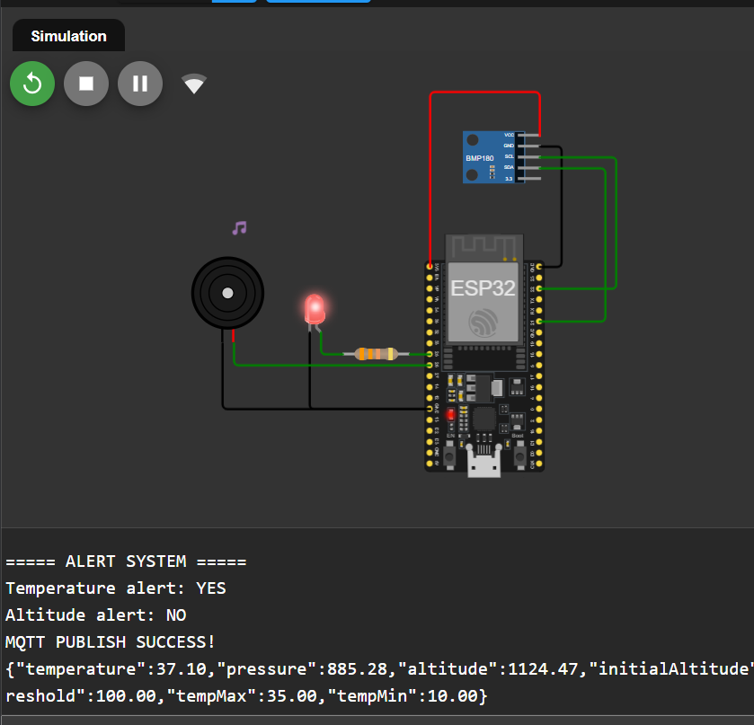
Hình 7.1. Mạch mô phỏng đang chạy trên Wokwi

7.2. Kết quả giao diện Web
Giao diện Web được mở bằng trình duyệt trong khi mô phỏng Wokwi đang chạy. Khi cả hai cùng kết nối tới Broker, các thẻ số cập nhật sau mỗi 2 giây, hai biểu đồ vẽ thêm điểm mới và các thẻ cảnh báo đổi màu theo trạng thái.
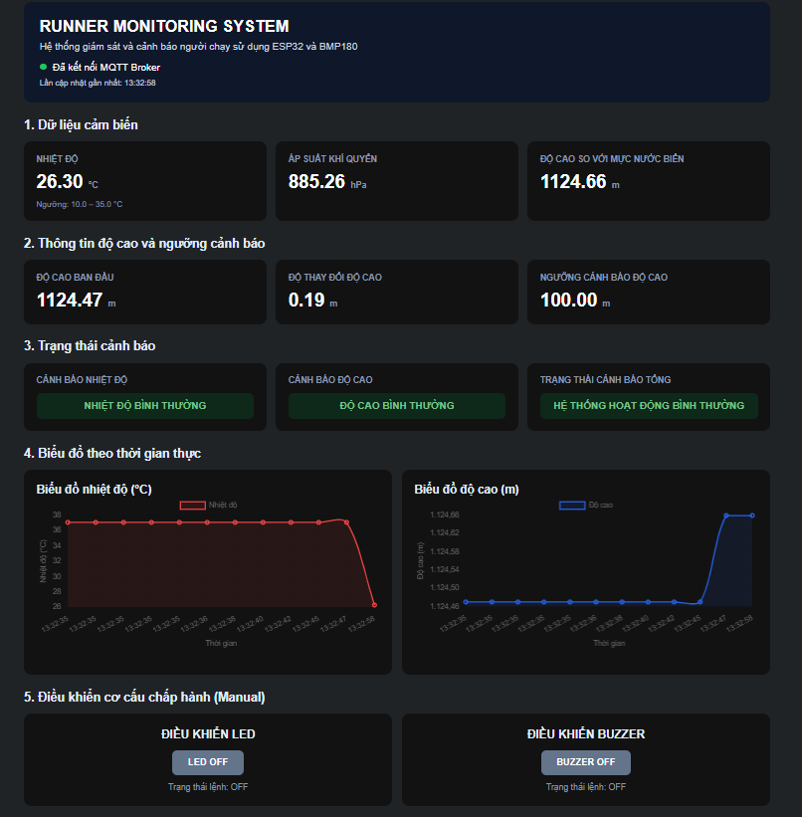
Hình 7.2. Giao diện Web ở trạng thái bình thường
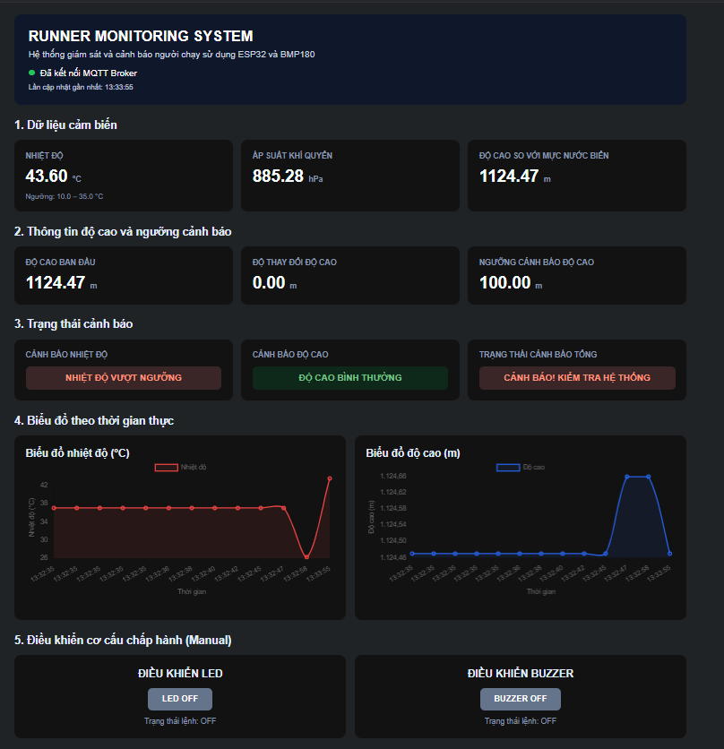
Hình 7.3. Giao diện Web khi có cảnh báo (nhiệt độ vượt ngưỡng hoặc độ cao thay đổi)

7.3. Bảng kiểm tra chức năng
Các kịch bản dưới đây được kiểm tra bằng cách thay đổi thuộc tính nhiệt độ và áp suất của cảm biến BMP180 trong Wokwi và thao tác các nút trên Web. Độ cao ban đầu được tính từ lần đo đầu tiên (≈ 1124,4 m ứng với 88 529 Pa), nên các giá trị áp suất ở kịch bản 6 và 7 được tính theo công thức mục 4.4 và chỉ là giá trị gần đúng. Cột “Kết quả mong đợi” là hành vi theo thuật toán của chương trình; cần đối chiếu với kết quả thực tế khi chạy và ghi lại bằng ảnh.
Bảng 7.1. Các kịch bản kiểm tra
STT | Kịch bản | Kết quả mong đợi | Hiển thị
1 | Khởi động hệ thống | In “BMP180 initialized!”, “Runner Monitoring System Started!”; kết nối Wi-Fi và MQTT thành công | Serial
2 | Đọc BMP180 | Khối “SENSOR DATA” in nhiệt độ, áp suất (hPa), độ cao mỗi 2 giây | Serial
3 | Gửi dữ liệu | In “MQTT PUBLISH SUCCESS!”; Web cập nhật thẻ số và biểu đồ | Serial, Web
4 | Nhiệt độ 25 °C, áp suất không đổi | Không cảnh báo; LED tắt, buzzer im; Web hiện “HỆ THỐNG HOẠT ĐỘNG BÌNH THƯỜNG” | LED, Web
5 | Nhiệt độ 37,1 °C (> 35 °C) hoặc 5 °C (< 10 °C) | temperatureAlert = true; LED sáng, buzzer kêu; Web hiện “NHIỆT ĐỘ VƯỢT NGƯỠNG” | LED, buzzer, Web
6 | Giảm áp suất xuống khoảng 87400 Pa (độ cao tăng ≈ 105,4 m ≥ 100 m) | altitudeAlert = true; LED sáng, buzzer kêu; Web hiện “ĐỘ CAO THAY ĐỔI ĐỘT NGỘT” | LED, buzzer, Web
7 | Tăng áp suất lên khoảng 89700 Pa (độ cao giảm ≈ 108,2 m ≥ 100 m) | altitudeAlert = true do dùng giá trị tuyệt đối của độ chênh | LED, buzzer, Web
8 | Độ chênh độ cao < 100 m (ví dụ giảm 50 m) | altitudeAlert vẫn false | Web
9 | Không cảnh báo, bấm LED ON trên Web | LED sáng; Serial in “MQTT Control: runner/control/led = ON” | LED, Serial
10 | Không cảnh báo, bấm BUZZER ON trên Web | Buzzer kêu 1 kHz; bấm lại thì tắt | Buzzer, Serial
11 | Đang cảnh báo tự động, bấm LED OFF / BUZZER OFF | LED và buzzer vẫn bật (OR với cảnh báo tự động) | LED, buzzer
12 | Đưa các giá trị về bình thường | Serial in “Automatic warning OFF”; LED và buzzer tắt (nếu không có lệnh thủ công) | Serial, LED
13 | Chưa kết nối Broker, bấm nút trên Web | Hiện hộp thoại “Chưa kết nối MQTT Broker!” | Web

7.4. Đánh giá
Ưu điểm:
- Đáp ứng đủ yêu cầu đề bài: mạch Wokwi, hiển thị Serial, gửi dữ liệu MQTT, giao diện Web với thẻ số, 2 biểu đồ và 2 nút điều khiển Manual; ba Task đúng nhân và đúng vai trò; hai hàng đợi data Queue và data Alert.
- Dùng đúng công cụ cho từng bài toán giao tiếp: Queue FIFO cho dữ liệu cần đi theo thứ tự, hộp thư một phần tử cho trạng thái cảnh báo mới nhất, Mutex cho Serial, vùng găng cho hai biến cờ.
- Tách việc mạng (Core 0) khỏi việc đo và cảnh báo (Core 1); cảnh báo không bị chậm khi kết nối mạng chậm hoặc mất kết nối.
- Quyết định cảnh báo chỉ tính một lần ở ESP32 và gửi kèm ngưỡng lên Web, nên giao diện luôn khớp với trạng thái LED/còi.
- Có kiểm tra dữ liệu lỗi (isfinite, kiểm tra JSON), tự kết nối lại Wi-Fi/MQTT, kiểm tra tài nguyên FreeRTOS khi khởi tạo.

Hạn chế và hướng phát triển:
- Điều kiện cảnh báo độ cao chưa thật sự là “thay đổi đột ngột”. Chương trình so sánh độ cao hiện tại với độ cao ban đầu; người chạy lên dốc từ từ đủ 100 m cũng bị cảnh báo, và cảnh báo không tự hết vì mốc ban đầu không bao giờ được cập nhật. Nên đo tốc độ thay đổi (ví dụ chênh lệch độ cao trong cửa sổ trượt 30 – 60 giây) hoặc cập nhật mốc định kỳ.
- Nút OFF không tắt được cảnh báo tự động do logic OR; trạng thái nút trên Web chỉ phản ánh lệnh đã gửi, không đọc lại từ ESP32 nên khi tải lại trang sẽ hiện OFF dù thiết bị đang bật. Có thể bổ sung topic trạng thái (retained) để đồng bộ hai chiều và thêm chế độ AUTO/MANUAL.
- Topic dùng tên chung chung trên Broker công cộng (runner/telemetry, runner/control/…) nên rất dễ trùng với người dùng khác và có thể nhận hoặc gửi nhầm lệnh. Nên thêm tiền tố riêng (ví dụ runner/<mã sinh viên>/…) ở cả ESP32 và Web; khi triển khai thật cần Broker riêng có TLS và xác thực.
- Độ cao tuyệt đối phụ thuộc áp suất mực nước biển cố định 1013,25 hPa nên chỉ mang tính tham khảo; hàm readAltitude() còn đo lại áp suất một lần nữa so với giá trị pressure đã đọc, có thể tính độ cao trực tiếp từ giá trị pressure để hai số liệu nhất quán.
- Ngưỡng nhiệt độ chưa có vùng trễ (hysteresis): khi nhiệt độ dao động quanh 35 °C, còi có thể bật/tắt liên tục. Hàng đợi dataQueue sẽ bỏ bản tin mới khi đầy (mất mạng quá lâu) và vòng chờ Wi-Fi chưa có thời gian chờ tối đa.
- Chưa kiểm thử trên phần cứng thật và chưa lưu lịch sử dữ liệu; có thể bổ sung cơ sở dữ liệu chuỗi thời gian (InfluxDB, Grafana), cảm biến nhịp tim, GPS, và ngưỡng cảnh báo cấu hình được từ giao diện Web.

KẾT LUẬN
Bài Lab đã thiết kế và mô phỏng thành công hệ thống giám sát và cảnh báo người chạy dùng ESP32 và cảm biến BMP180 trên nền FreeRTOS. Chương trình được chia thành ba Task – đọc dữ liệu và cảnh báo trên Core 1, truyền dữ liệu qua Wi-Fi/MQTT trên Core 0 – giao tiếp với nhau bằng hàng đợi data Queue và data Alert, trong khi Serial và các biến điều khiển được bảo vệ bằng Mutex và vùng găng. Dữ liệu nhiệt độ, áp suất và độ cao được hiển thị trên Serial Monitor và trên giao diện Web theo thời gian thực qua Broker HiveMQ; người dùng có thể điều khiển thủ công LED và còi từ Web, đồng thời hệ thống tự cảnh báo khi nhiệt độ ngoài khoảng 10 – 35 °C hoặc độ cao chênh lệch từ 100 m trở lên.
Qua bài Lab, người thực hiện nắm được ưu điểm của RTOS so với vòng lặp tuần tự, đặc điểm của FreeRTOS trên ESP32 hai nhân, vai trò và cách chọn các cơ chế Queue, Semaphore/Mutex, vùng găng, cũng như cách phối hợp ESP32 – MQTT – Web để xây dựng hệ thống IoT hoàn chỉnh. Các hạn chế đã nêu ở mục 7.6, nhất là định nghĩa cảnh báo độ cao và cách đặt tên topic, là hướng cải tiến cụ thể để đưa hệ thống gần hơn với ứng dụng thực tế.

Tài liệu tham khảo
- Bosch Sensortec, “BMP180 Digital pressure sensor – Datasheet”.
- R. Barry, “Mastering the FreeRTOS Real Time Kernel – A Hands-On Tutorial Guide”, freertos.org.
- Espressif Systems, “FreeRTOS (ESP-IDF) – ESP-IDF Programming Guide” và “ESP32 Series Datasheet”, docs.espressif.com.
- OASIS, “MQTT Version 3.1.1 Specification”.
- HiveMQ, “Public MQTT Broker – broker.hivemq.com”, hivemq.com.
- N. O’Leary, “PubSubClient – Arduino Client for MQTT”, GitHub.
- Adafruit, “Adafruit BMP085 Library” (hỗ trợ BMP180), GitHub.
- Wokwi Docs, “ESP32 DevKit C v4” và “BMP180”; tài liệu MQTT.js, Chart.js.

